北京邮电大学高等教育自学考试

毕 业 设 计

论文题目：

姓 名
准 考 证 号
专 业
指 导 教 师

完成时间 2025.03.02

北京邮电大学高等教育自学考试
本科毕业设计（论文）诚信声明

本人声明所呈交的毕业设计（论文），题目《 》是本人在指导教师的指导下，独立进行研究工作所取得的成果。尽我所知，除了文中特别加以标注和致谢中所罗列的内容以外，论文中不包含其他人已经发表或撰写过的研究成果，也不包含为获得北京邮电大学网络教育学院或其他教育机构的学位或证书而使用过的材料。
论文与资料若有不实之处，本人承担一切相关责任。

本人签名： 日期：

查重报告

北京邮电大学高等教育自学考试
毕业设计（论文）任务书

深睿医疗科研统计分析系统设计与实现

摘 要

随着医疗健康领域数字化转型的深入推进，医疗科研工作的精细化、专业化需求日益凸显，传统人工管理模式在医疗科研数据管理、实验方案管控、专业统计分析（如 AUC 计算、DeLong 检验、ROC 曲线绘制）等核心环节存在明显短板，已无法适配科研工作高效开展的需求。本文聚焦医疗科研全流程管理痛点，基于前后端分离架构，设计并实现一套集成专业统计分析功能的医疗科研管理系统。
首先阐述系统开发背景、目标与意义，梳理相关开发技术；随后通过业务、用户、场景等多维度需求分析，明确系统在医疗科研数据管理、统计分析等核心模块的功能与非功能需求；进而完成系统架构、模块、功能及数据库的概要设计，细化系统详细设计与实现过程，重点说明前后端分离架构搭建、医疗科研数据全流程管控及 AUC 计算、DeLong 检验、ROC 曲线生成等核心功能的实现逻辑，同步明确开发语言与工具选型、功能界面展示；通过功能测试验证系统可用性。
该系统实现了医疗科研数据全流程的标准化管控与专业统计分析的自动化处理，依托前后端分离架构保障了系统的可扩展性与易用性，为医疗科研工作提供坚实技术支撑，具有重要的实践价值。最后总结研究成果并展望未来优化方向。

关键字 医疗科研 AUC DeLong检验 ROC曲线

Design and Implementation of Shenrui Medical Research Statistical Analysis System

ABSTRACT

With the in-depth advancement of digital transformation in the healthcare sector, the demands for refinement and professionalization in medical scientific research have become increasingly prominent. The traditional manual management model presents distinct shortcomings in core links such as medical scientific research data management, experimental scheme control, and professional statistical analysis (including AUC calculation, DeLong test, and ROC curve plotting), and can no longer meet the requirements for the efficient development of scientific research. Focusing on the pain points in the full-process management of medical scientific research, this paper designs and implements a medical scientific research management system integrated with professional statistical analysis functions based on the front-end and back-end separation architecture.
Firstly, it elaborates on the development background, objectives and significance of the system, and sorts out relevant development technologies. Subsequently, it clarifies the functional and non-functional requirements of the system in core modules such as medical scientific research data management and statistical analysis through multi-dimensional requirement analysis from the perspectives of business, users and scenarios. Furthermore, it completes the schematic design of the system architecture, modules, functions and database, refines the detailed design and implementation process of the system, highlights the implementation logic of key contents including the construction of the front-end and back-end separation architecture, the full-process control of medical scientific research data, and core functions such as AUC calculation, DeLong test and ROC curve generation, and specifies the selection of development languages and tools as well as the display of functional interfaces. Finally, the usability of the system is verified through functional testing.
The system realizes the standardized control of the whole process of medical scientific research data and the automated processing of professional statistical analysis. Relying on the front-end and back-end separation architecture, it ensures the scalability and usability of the system, provides solid technical support for medical scientific research, and possesses important practical value. In the end, the research achievements are summarized and the future optimization directions are prospected.

KEY WORDS Medical Research AUC DeLong Test ROC Curve

目录
第一章 绪论 1
1.1系统开发背景 1
1.2系统实现的目标 1
1.3系统开发的意义 1
1.4相关开发技术介绍 2
第二章 需求分析 3
2.1业务分析 3
2.2用户分析 3
2.3场景分析 3
2.4解决的问题 4
2.5功能需求分析 4
2.6非功能需求分析 5
第三章 系统概要设计 6
3.1架构设计 6
3.2模块设计 7
3.3系统功能设计 7
3.3.1 用户管理 7
3.3.2 个人中心 8
3.3.3 操作日志 8
3.3.4 实验方案 8
3.3.5 科研数据 9
3.3.6 统计分析 9
3.3.7 报告管理 9
3.4数据库设计 10
3.4.1概念结构设计 10
3.4.2逻辑结构设计 13
3.4.3 物理结构设计 19
第四章 系统详细设计与实现 22
4.1 开发语言的选择 22
4.2 软件开发工具的选择 22
4.3 功能实现界面展示 23
4.3.1 系统登录界面 23
4.3.2 实验方案 23
4.3.3 科研数据 24
4.3.4 统计分析页面 25
4.3.5 个人中心 26
4.3.6 系统管理-用户管理 27
4.3.7 系统管理-操作日志 28
4.4 关键技术分析 28
第五章 系统测试 30
5.1测试的目的与内容 30
5.2 功能测试与结果 30
5.2.1 测试环境与测试方法 30
5.2.2 测试用例设计原则 31
5.2.3 各模块功能测试详情 31
5.2.4 功能测试结果汇总 36
5.2.5 测试问题与整改说明 36
5.2.6功能测试结论 37
第六章 总结 38
6.1 总结 38
6.2 展望 38
参考文献 40
致 谢 41
附 录 42

第一章 绪论

1.1系统开发背景
在医疗健康事业快速发展的当下，医疗科研水平直接决定了临床诊疗技术的进步与突破，而科研工作的高效开展离不开完善的管理体系支撑。当前，我国医疗科研机构在科研管理过程中，仍普遍采用传统的人工管理模式，核心痛点集中在三个方面：一是科研数据碎片化，实验数据、分析结果、研究报告等分散存储于各类终端设备，数据共享与追溯难度大；二是流程管控不规范，实验方案、数据采集、统计分析、成果输出等环节缺乏标准化流程，易出现数据遗漏、操作不规范等问题；三是专业工具适配不足，统计分析（如DeLong检验、AUC计算）依赖离线工具手动操作，ROC曲线绘制、报告生成等工作效率低下，且结果规范性难以保障。
随着数字化转型在医疗领域的全面渗透，国家层面也出台多项政策推动医疗科研数字化建设，要求科研机构实现科研全流程的信息化、标准化管理。在此背景下，传统人工管理模式已难以满足医疗科研工作对专业性、高效性、安全性的核心需求，开发一套适配医疗科研场景的专业化管理系统，成为解决当前管理痛点、提升科研管理水平的必然选择。

1.2系统实现的目标
本医疗科研管理系统的开发核心目标的是构建一套适配医疗科研全流程的信息化管理平台，具体实现以下四大目标：
流程标准化：建立实验方案管理、科研数据管理、统计分析、报告生成等核心环节的标准化流程，实现科研工作全流程的规范化管控，减少人为操作失误。
操作高效化：集成专业统计分析工具与自动化报告生成功能，实现AUC计算、DeLong检验、ROC曲线绘制等工作的自动化处理，大幅提升科研人员工作效率。
数据安全化：构建完善的数据安全防护体系，实现用户身份精准认证、权限精细化管控、操作全程追溯，保障科研数据的保密性、完整性与可用性。
交互便捷化：设计简洁直观的用户界面，适配医疗科研人员与系统管理员的操作习惯，降低系统使用门槛，确保各类用户快速上手。

1.3系统开发的意义
本系统的开发与实现具有重要的理论意义与实践意义，具体体现在三个维度：
从实践意义来看，系统可有效解决当前医疗科研管理中的碎片化、不规范、低效率等痛点，实现科研数据的集中管理、流程的标准化管控、分析的自动化处理，帮助科研机构提升科研管理效率，缩短科研周期，为临床诊疗技术突破提供有力
支撑；同时，系统可规范科研成果输出格式，保障科研数据的可追溯性，为科研成果的推广与复用奠定基础。
从理论意义来看，本研究结合医疗科研场景的专业需求，构建了前后端分离的系统架构，优化了统计分析算法与数据安全防护策略，丰富了医疗科研信息化管理领域的实践案例，为同类系统的开发提供了可借鉴的思路与方法。
从应用价值来看，系统适配各类医疗科研机构的使用需求，可根据不同机构的科研特点进行灵活调整，具有广泛的应用场景与推广价值，对推动我国医疗科研数字化转型、提升整体科研水平具有积极作用。

1.4相关开发技术介绍
本系统基于前后端分离架构开发，结合医疗科研场景的专业需求，选用成熟、稳定、高效的技术栈，核心开发技术如下：
后端开发技术：选用Spring Boot框架作为核心开发框架，该框架基于Spring生态，简化了配置流程，支持快速开发与部署，可有效提升后端开发效率；数据访问层采用MyBatis-Plus框架，基于MyBatis扩展，提供了CRUD操作的自动化实现，支持复杂查询与性能优化；数据库选用MySQL 8.0，具备稳定性高、兼容性好、查询效率高的特点，适配科研数据的存储需求；鉴权采用JWT（JSON Web Token）技术，实现无状态身份认证，保障接口访问安全。
前端开发技术：选用Vue3作为前端核心框架，结合Vite构建工具，实现前端页面的快速编译与热更新；UI组件库选用Element Plus，提供了丰富的表单、表格、弹窗等组件，可快速搭建简洁直观的用户界面；数据请求采用Axios库，实现前后端数据的异步交互，支持请求拦截与响应拦截，保障数据传输的稳定性。
专业工具与技术：PDF报告生成采用iTextPDF工具，支持标准化报告模板填充与图片嵌入。

第二章 需求分析

2.1业务分析
系统的核心业务围绕医疗科研全流程展开，结合科研机构的实际业务场景，梳理核心业务流程为：实验方案创建→科研数据导入→统计分析→分析报告生成与导出→成果归档与追溯。各业务环节的核心职责如下：
1.实验方案：科研人员创建实验方案，填写实验名称、研究目的、模型信息、实验描述、参与科研人员核心信息，方案创建后可进行编辑、查询、删除等操作。
2.科研数据：科研人员已有的实验方案，批量导入科研数据（含真实标签、模型评分、数据来源等信息），系统对数据格式与有效性进行校验；支持数据的查询、批量删除等操作。
3.统计分析：科研人员选择关联实验方案，执行统计分析完成AUC计算、DeLong检验，生成ROC曲线图片。系统自动生成标准化PDF报告，包含实验信息、数据明细、统计结果、ROC图片等核心内容。
4.报告管理：查询统计分析报告，支持报告的预览、下载、查询与归档。
个人中心：支持个人基础信息修改和密码修改。
系统管理：系统管理员负责用户管理、操作日志追溯，保障系统安全稳定运行。

2.2用户分析
本系统的核心用户分为两类，分别是医疗科研人员与系统管理员，两类用户的身份定位、核心需求与操作权限存在明显差异，具体分析如下：
医疗科研人员：核心用户群体，主要负责实验方案创建、科研数据上传、统计分析、报告生成等核心科研工作。其核心需求包括：便捷的实验方案管理功能、高效的数据导入与筛选功能、专业的统计分析工具、标准化的报告生成与导出功能；操作权限聚焦于自身创建的实验方案与科研数据的管理，以及统计分析、报告生成等核心功能的使用，及个人中心。无用户管理、操作日志系统管理权限。
系统管理员：辅助管理用户，主要负责系统的日常运维与安全管控。其核心需求包括：全面的用户与角色管理功能、精细化的权限分配功能、完整的操作日志追溯功能、系统运行状态监控功能；操作权限覆盖全系统，可管理所有用户的实验方案、科研数据，具备用户新增/编辑/删除、角色创建与权限分配、操作日志查询等权限。

2.3场景分析
结合系统核心用户与业务流程，梳理三大典型应用场景，具体如下：
场景一：科研项目启动阶段。医疗科研人员根据研究需求，在系统中创建实验方案，填写研究目的、模型信息、实验流程等细节，科研人员基于该方案批量导入科研数据，系统自动校验数据格式与有效性，校验通过后完成数据入库。该场景的核心需求是实现实验方案的规范化创建，以及科研数据的高效导入与校验。
场景二：科研数据分析阶段。科研人员在系统中筛选已入库的科研数据，选择统计分析（DeLong检验(AUC比较)），系统自动完成分析计算，生成ROC曲线图片；科研人员查看分析结果，确认无误后生成标准化PDF报告，支持在线预览与本地下载。该场景的核心需求是实现专业统计分析的自动化处理，以及报告的快速生成与导出。
场景三：系统运维与追溯阶段。系统管理员定期查看系统操作日志，追溯各用户的核心操作（如实验方案创建、数据删除、报告生成），排查异常操作；针对新入职科研人员，系统管理员创建用户账号，分配对应角色与权限，确保其仅能访问自身工作所需的功能与数据。该场景的核心需求是实现系统的安全管控与操作追溯，保障系统稳定运行。

2.4解决的问题
本系统针对当前医疗科研管理中的核心痛点，重点解决以下五大问题：
1.解决数据碎片化问题：通过集中式数据存储，将实验方案、科研数据、统计结果、分析报告等核心数据统一入库管理，实现数据的集中共享与全程追溯，避免数据分散存储导致的丢失与复用困难。
2.解决流程不规范问题：建立标准化的科研管理流程，明确实验方案审核、数据导入、统计分析、报告生成等环节的操作规范与校验规则，减少人为操作失误，保障科研工作的规范性。
3.解决分析效率低下问题：集成专业统计分析工具，实现AUC计算、DeLong检验、ROC曲线绘制等工作的自动化处理，替代传统离线工具手动操作，大幅提升科研人员的工作效率。
4.解决权限管控缺失问题：基于“用户-角色-权限”三级管控模型，实现精细化权限分配，不同用户仅能访问自身权限范围内的功能与数据，结合操作日志追溯，保障数据安全与责任可追溯。
5.解决报告输出不规范问题：提供标准化报告模板，自动填充实验信息、统计结果与ROC图片，生成规范统一的PDF报告，避免传统手动编写报告导致的格式混乱与信息遗漏。

2.5功能需求分析
基于业务分析、用户分析与场景分析，系统的功能需求可划分为六大核心模块，各模块的具体功能点如下：
1.实验方案管理模块：核心功能包括实验方案新增、查询、编辑、删除；支持按方案名称条件筛选；非空字段（实验名称、研究目的，模型信息）强制校验；仅创建人与系统管理员可编辑、删除方案。参与科研人员可选，创建人自动成为科研人员。
2.科研数据管理模块：核心功能CSV格式数据批量导入、数据查询、单条删除和批量删除；导入数据格式校验（真实标签0/1、模型评分数值型）；数据与实验方案强制关联；实验科研人员都可删除数据。
3.统计分析模块：核心功能包括数据筛选、AUC计算、DeLong检验、ROC图片生成、PDF报告生成；执行显示ROC曲线图。
4.报告管理模块：核心功能按报告名称查询；报告内容包含实验信息、数据明细、统计结果、ROC图片；支持按实验方案名称、生成时间筛选报告。支持浏览PDF报告、下载PDF报告、展示ROC图。
5.个人中心：支持个人基础信息修改和密码修改。
6.系统管理模块：核心功能包括用户新增、编辑、删除、密码重置；角色创建与权限分配；操作日志查询与导出；支持按操作用户名、操作模块、操作类型、操作时间筛选日志。

2.6非功能需求分析
为保障系统的稳定性、安全性与易用性，满足医疗科研场景的专业需求，系统的非功能需求明确如下：
1.性能需求：核心接口响应时间≤2秒；支持至少10人并发访问，无明显卡顿；数据批量导入（1000条以内）耗时≤3秒；统计分析（1000条数据）耗时≤5秒。
2.安全需求：用户密码采用MD5加密算法存储，禁止明文存储；采用JWT鉴权机制，Token有效期默认4小时；支持操作日志全程追溯，记录操作用户、IP、时间、内容等信息.
3.易用性需求：用户界面简洁直观，符合医疗科研人员操作习惯；核心功能操作路径不超过3步；支持主流浏览器（Chrome、Edge、Firefox）适配。
4.可扩展性需求：采用模块化、前后端分离架构，支持功能模块的灵活新增与修改；预留接口扩展空间，可适配后续统计分析算法升级、功能优化等需求；数据库设计支持数据量增长，保障系统长期稳定运行。
5. 兼容性需求：导出的PDF报告支持主流办公软件打开。

第三章 系统概要设计

3.1架构设计
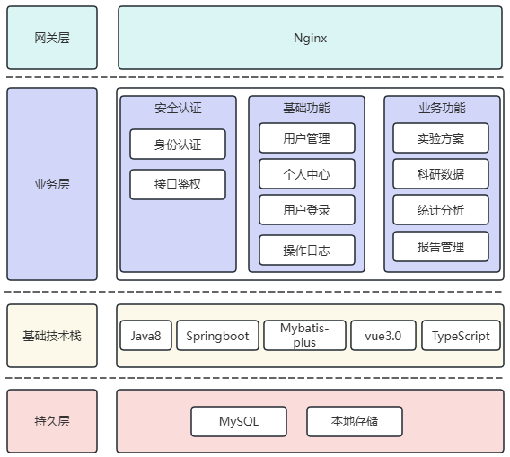
图3-1 软件系统架构图
本系统采用前后端分离的架构模式，将系统划分为前端层、后端层与数据层三个核心层级，各层级独立开发、部署与维护，实现业务逻辑与用户界面的解耦，提升系统的可扩展性与可维护性。各层级的核心职责与架构设计如下：
1.前端层：采用“视图层-逻辑层-网络层”三层设计，视图层基于Vue3+Element Plus构建用户界面，负责页面展示与用户交互；逻辑层采用Pinia进行全局状态管理，处理页面逻辑与表单校验；网络层基于Axios封装请求，实现前后端数据异步交互，支持请求拦截（添加Bearer认证）与响应拦截（错误统一处理）。
2.后端层：采用“接口层-服务层-数据层-公共层”四层设计，接口层基于Spring Boot构建RESTful API，负责接收前端请求并返回响应结果；服务层封装核心业务逻辑，处理实验方案管理、数据处理、统计分析等核心业务；数据层基于MyBatis-Plus实现数据库CRUD操作，负责数据持久化；公共层封装JWT鉴权、AOP日志切面、全局异常处理器等公共组件，实现功能复用。
3.数据层：包含数据库与文件存储两部分，数据库采用MySQL 8.0，存储实验方案、科研数据、用户信息、角色权限、操作日志等结构化数据；文件存储采用服务器本地存储，存储ROC图片、PDF报告、导入模板等非结构化数据，确保文件访问高效性。
4.系统整体数据流向：前端层通过网络层发送请求（Bearer认证鉴权）→后端接口层接收请求并校验权限→服务层处理核心业务逻辑→数据层完成数据读写或文件操作→服务层封装处理结果→接口层返回响应→前端层展示结果。

3.2模块设计
基于系统功能需求，结合前后端分离架构，模块设计图如下：
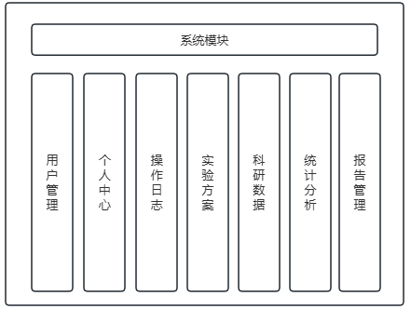
图3-2 系统模块设计

3.3系统功能设计

3.3.1 用户管理
用户管理模块职责，包括多条件查询、用户新增/编辑/删除、密码重置（默认密码 dw@123）、数据分页展示等功能。
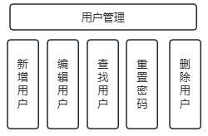
图3-3 用户管理模块

3.3.2 个人中心
个人中心模块职责，包括个人信息查看/修改、密码修改（原密码校验 + 新密码复杂度 + 两次密码一致性校验）、密码AES加密传输等功能。
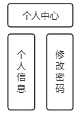
图3-4 个人中心模块

3.3.3 操作日志
记录和查询所有用户操作动作是操作日志模块职责，包括后端日志切面记录所有用户请求数据，前端提供查询功能。
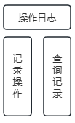
图3-5 操作日志模块

3.3.4 实验方案
实验方案模块职责，包括实验方案多条件查询、新增/编辑（实验名称/研究目的/模型信息/实验描述/参与科研人员多选）、删除、详情查看、操作权限控制（编辑/删除按钮禁用）、数据分页展示等功能。

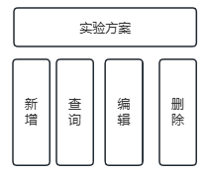
图3-6 实验方案模块

3.3.5 科研数据
科研数据模块职责，包括CSV 数据上传、实验关联筛选查询、单条数据删除、批量数据删除、数据分页展示功能。
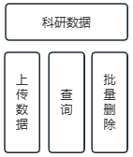
图3-7 数据科研模块

3.3.6 统计分析
统计分析模块职责，包括实验关联选择、统计分析执行、ROC 曲线可视化展示等功能。
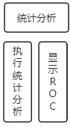
图3-8 统计分析模块

3.3.7 报告管理
报告管理模块职责，包括报告名称模糊查询、PDF预览、PDF下载、ROC图片预览、报告删除等功能。
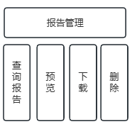
图3-9 报告管理模块

3.4数据库设计
数据库设计遵循数据库第三范式，减少数据冗余，确保数据一致性与完整性，基于MySQL 8.0构建，核心设计内容如下：
1.数据库整体设计：数据库名称为medical_research，字符集配置为utf8mb4（支持多语言与特殊字符），排序规则为utf8mb4_0900_ai_ci；采用逻辑删除机制，避免物理删除导致的数据丢失。
2.核心数据表设计：系统共包含7张核心数据表，分别为实验方案表（experiment_plan）、实验研究员表（experiment_researcher）、科研数据表（research_data）、分析报告表（analysis_report）、用户表（sys_user）、角色表（sys_role）、用户角色关联表（sys_user_role）、操作日志表（sys_oper_log），科室字典表（dit_department）、职称字典表（dit_title)各表字段设计严格适配业务需求。

3.4.1概念结构设计
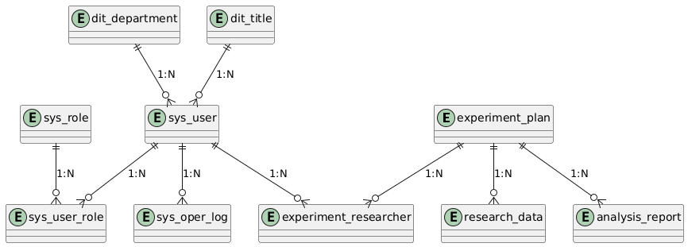
图3-10 整体ER图

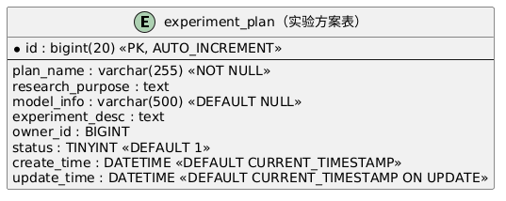
图3-11 实验方案ER图
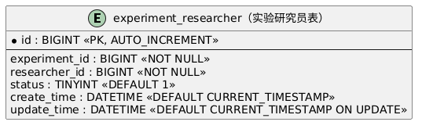
图3-12 实验研究员ER图
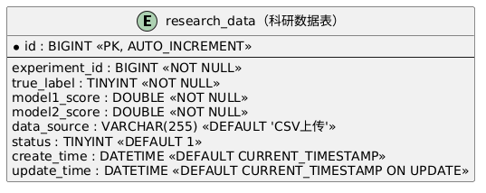
图3-13 科研数据ER图
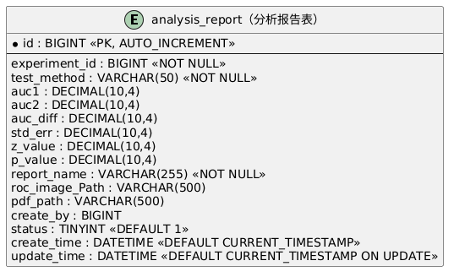
图3-14 分析报告ER图
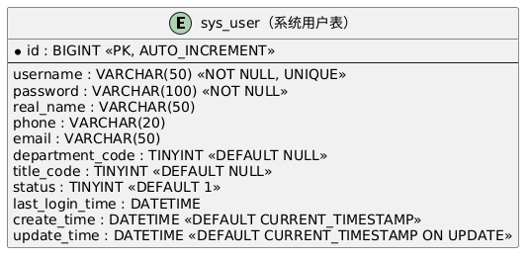
图3-15 系统用户ER图

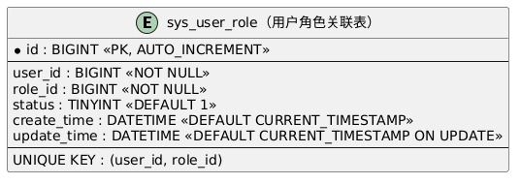
图3-16 用户角色关联ER图
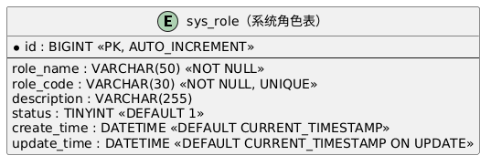
图3-17 系统角色ER图

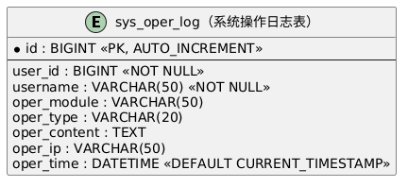
图3-18 系统操作日志ER图
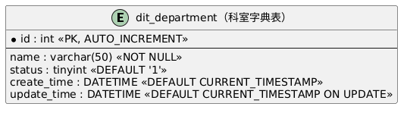
图3-19 科室字典ER图
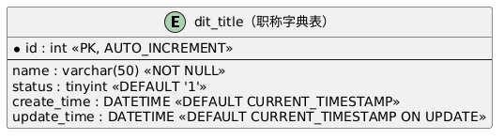
图3-20 职称字典ER图

3.4.2逻辑结构设计
表3-1 实验方案表（experiment_plan）
列名 | 数据类型 | 描述 | 约束/默认值
id | bigint(20) | 主键 ID | 主键、自增、非空
plan_name | varchar(255) | 实验方案名称 | 非空
research_purpose | text | 研究目的 | 允许为空
model_info | varchar(500) | 模型信息 | 允许为空
experiment_desc | text | 实验描述 | 允许为空
owner_id | BIGINT | 负责人 ID | 允许为空
status | TINYINT | 状态（1：正常，0：删除） | 默认值 1
create_time | DATETIME | 创建时间 | 默认值 CURRENT_TIMESTAMP
update_time | DATETIME | 更新时间 | 默认值 CURRENT_TIMESTAMP，更新时自动刷新
表3-2 实验研究员表（experiment_researcher）
列名 | 数据类型 | 描述 | 约束/默认值
id | BIGINT | 主键 ID | 主键、自增、非空
experiment_id | BIGINT | 关联实验 ID | 非空；索引（idx_experiment_id）
researcher_id | BIGINT | 研究员 ID—— 关联用户 ID | 非空
status | TINYINT | 状态（1：正常，0：删除） | 默认值 1
create_time | DATETIME | 创建时间 | 默认值 CURRENT_TIMESTAMP
update_time | DATETIME | 更新时间 | 默认值 CURRENT_TIMESTAMP，更新时自动刷新
表3-3 科研数据表（research_data）
列名 | 数据类型 | 描述 | 约束/默认值
id | BIGINT | 数据 ID | 主键、自增、非空
experiment_id | BIGINT | 关联实验 ID | 非空；索引（idx_experiment_id）
true_label | TINYINT | 真实标签：1 = 阳性，0 = 阴性 | 非空
model1_score | DOUBLE | 模型 1 预测评分 | 非空
model2_score | DOUBLE | 模型 2 预测评分 | 非空
data_source | VARCHAR(255) | 数据来源 | 默认值 'CSV 上传 '；索引（idx_data_source）
status | TINYINT | 状态（1：正常，0：删除） | 默认值 1
create_time | DATETIME | 创建时间 | 默认值 CURRENT_TIMESTAMP
update_time | DATETIME | 更新时间 | 默认值 CURRENT_TIMESTAMP，更新时自动刷新
表3-4 分析报告表（analysis_report）
列名 | 数据类型 | 描述 | 约束/默认值
id | BIGINT | 报告 ID | 主键、自增、非空
experiment_id | BIGINT | 关联实验 ID | 非空；索引（idx_experiment_id）；外键（参考 experiment_plan.id，级联删除）
test_method | VARCHAR(50) | 检验方法（DeLong/AUC) | 非空
auc1 | DECIMAL(10,4) | 模型 1 AUC | 允许为空
auc2 | DECIMAL(10,4) | 模型 2 AUC | 允许为空
auc_diff | DECIMAL(10,4) | AUC 差异 | 允许为空
std_err | DECIMAL(10,4) | 标准误 | 允许为空
z_value | DECIMAL(10,4) | Z 值 | 允许为空
p_value | DECIMAL(10,4) | 双侧 P 值 | 允许为空
report_name | VARCHAR(255) | 报告名称 | 非空
roc_image_Path | VARCHAR(500) | ROC 曲线图片存储路径 | 允许为空
pdf_path | VARCHAR(500) | PDF 报告存储路径 | 允许为空
create_by | BIGINT | 创建人 ID | 允许为空
status | TINYINT | 状态（1：正常，0：删除） | 默认值 1
create_time | DATETIME | 创建时间 | 默认值 CURRENT_TIMESTAMP
update_time | DATETIME | 更新时间 | 默认值 CURRENT_TIMESTAMP，更新时自动刷新
表3-5 系统用户表（sys_user）
列名 | 数据类型 | 描述 | 约束/默认值
id | BIGINT | 主键 ID | 主键、自增、非空
username | VARCHAR(50) | 用户名（唯一） | 非空；唯一索引（uk_username）
password | VARCHAR(100) | 密码（加密存储） | 非空
real_name | VARCHAR(50) | 真实姓名 | 允许为空
phone | VARCHAR(20) | 手机号 | 允许为空
email | VARCHAR(50) | 邮箱 | 允许为空
department_code | TINYINT | 科室编码（关联 dit_department.id） | 允许为空
title_code | TINYINT | 职称编码（关联 dit_title.id） | 允许为空
status | TINYINT | 状态（1：启用，0：禁用） | 默认值 1
last_login_time | DATETIME | 最后登录时间 | 允许为空
create_time | DATETIME | 创建时间 | 默认值 CURRENT_TIMESTAMP
update_time | DATETIME | 更新时间 | 默认值 CURRENT_TIMESTAMP，更新时自动刷新
表3-6 系统角色表（sys_role）
列名 | 数据类型 | 描述 | 约束/默认值
id | BIGINT | 主键 ID | 主键、自增、非空
role_name | VARCHAR(50) | 角色名称（如管理员、科研人员） | 非空
role_code | VARCHAR(30) | 角色编码（唯一，如 admin、researcher） | 非空；唯一索引（uk_role_code）
description | VARCHAR(255) | 角色描述 | 允许为空
status | TINYINT | 状态（1：启用，0：禁用） | 默认值 1
create_time | DATETIME | 创建时间 | 默认值 CURRENT_TIMESTAMP
update_time | DATETIME | 更新时间 | 默认值 CURRENT_TIMESTAMP，更新时自动刷新
表3-7 用户角色关联表（sys_user_role）
列名 | 数据类型 | 描述 | 约束/默认值
id | BIGINT | 主键 ID | 主键、自增、非空
user_id | BIGINT | 用户 ID（关联 sys_user.id） | 非空；索引（idx_user_id）
role_id | BIGINT | 角色 ID（关联 sys_role.id） | 非空；索引（idx_role_id）
status | TINYINT | 状态（1：启用，0：禁用） | 默认值 1
create_time | DATETIME | 创建时间 | 默认值CURRENT_TIMESTAMP
update_time | DATETIME | 更新时间 | 默认值 CURRENT_TIMESTAMP，更新时自动刷新
- | - | 用户 - 角色组合唯一 | 唯一索引（uk_user_role）
表3-8 系统操作日志表（sys_oper_log）
列名 | 数据类型 | 描述 | 约束/默认值
id | BIGINT | 主键 ID | 主键、自增、非空
user_id | BIGINT | 操作用户 ID | 非空；索引（idx_user_id）
username | VARCHAR(50) | 操作用户名 | 非空
oper_module | VARCHAR(50) | 操作模块（如实验方案、科研数据） | 允许为空；索引（idx_oper_module）
oper_type | VARCHAR(20) | 操作类型（新增/修改/删除/导入/导出） | 允许为空
oper_content | TEXT | 操作内容 | 允许为空
oper_ip | VARCHAR(50) | 操作 IP | 允许为空
oper_time | DATETIME | 操作时间 | 默认值 CURRENT_TIMESTAMP
表3-9 科室字典表（dit_department）
列名 | 数据类型 | 描述 | 约束/默认值
id | int | 主键 ID | 主键、自增、非空
name | varchar(50) | 科室名称 | 非空
status | tinyint | 状态（1：启用，0：禁用） | 默认值 1
create_time | DATETIME | 创建时间 | 默认值 CURRENT_TIMESTAMP
update_time | DATETIME | 更新时间 | 默认值 CURRENT_TIMESTAMP，更新时自动刷新
表3-10 职称字典表（dit_title）
列名 | 数据类型 | 描述 | 约束/默认值
id | int | 主键 ID | 主键、自增、非空
name | varchar(50) | 职称名称 | 非空
status | tinyint | 状态（1：启用，0：禁用） | 默认值 1
create_time | DATETIME | 创建时间 | 默认值 CURRENT_TIMESTAMP
update_time | DATETIME | 更新时间 | 默认值 CURRENT_TIMESTAMP，更新时自动刷新

3.4.3 物理结构设计
以下使用Mysql数据库SQL建表语句
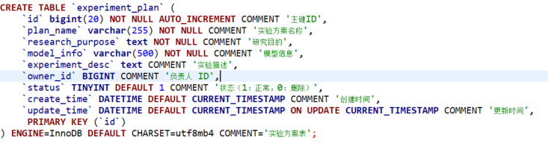
图3-21 实验方案表建表语句
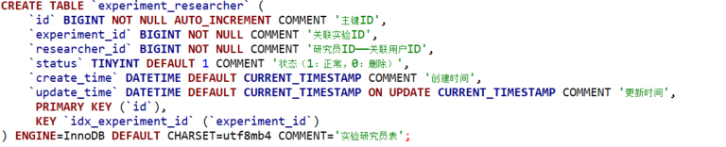
图3-22 实验研究员表建表语句
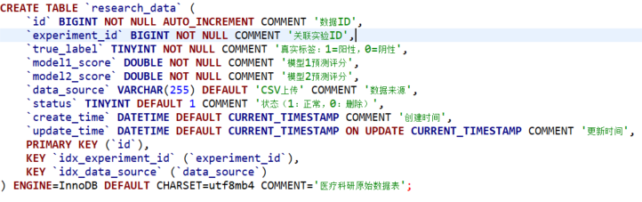
图3-23 科研数据表建表语句
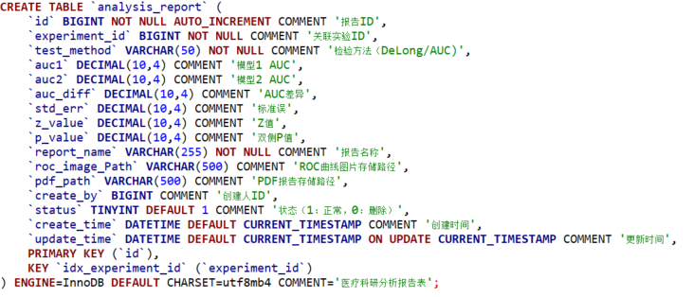
图3-24 科分析报告表建表语句
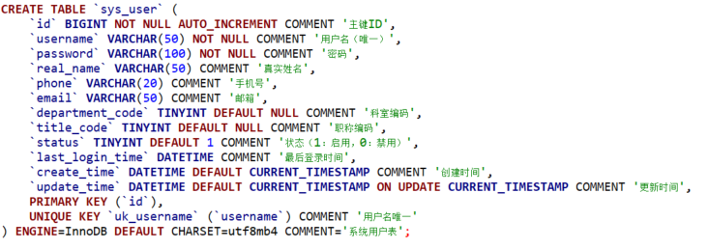
图3-25 用户表建表语句
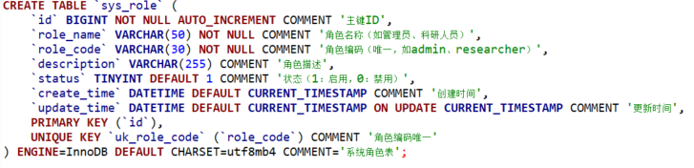
图3-26 系统角色表建表语句
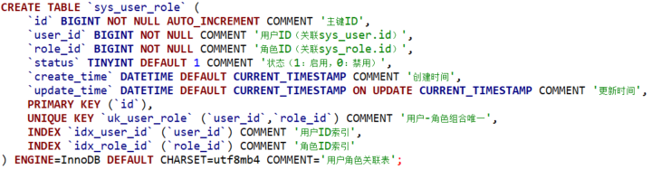
图3-27 用户角色关联表建表语句
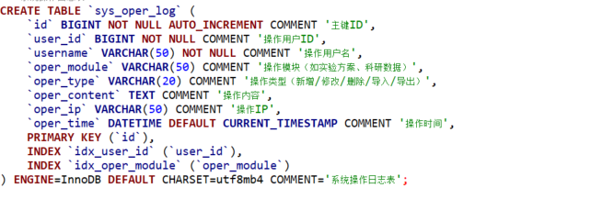
图3-28 系统操作日志表建表语句
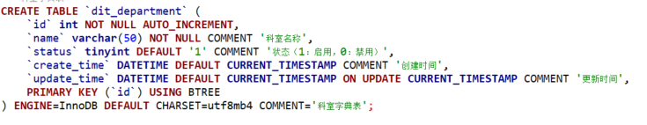
图3-29 科室字典表建表语句
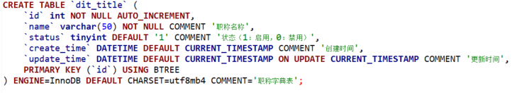
图3-30 职称字典表建表语句

第四章 系统详细设计与实现

4.1 开发语言的选择
结合系统开发需求、技术成熟度、开发效率与维护成本等因素，系统前后端开发语言分别选型如下：
1. 后端开发语言：选用Java语言。Java语言具有跨平台性强、稳定性高、安全性好、生态完善等优势，广泛应用于企业级应用开发；其丰富的开源框架（如Spring Boot、MyBatis-Plus）可大幅提升开发效率，降低开发难度；同时，Java语言对数据库操作、多线程处理的良好支持，可适配系统数据处理与并发访问的需求，保障系统长期稳定运行。
2. 前端开发语言：选用JavaScript语言，结合TypeScript进行类型校验。JavaScript是前端开发的核心语言，具备良好的浏览器兼容性与交互性，可实现丰富的页面交互效果；TypeScript作为JavaScript的超集，提供了静态类型校验功能，可有效减少开发过程中的类型错误，提升代码的可维护性与可读性；同时，配合Vue3框架的Composition API，可实现前端代码的模块化封装与高效复用。

4.2 软件开发工具的选择
为提升开发效率、保障代码质量、简化部署流程，系统开发过程中选用的核心软件开发工具如下：
1. 代码开发工具：
（1）后端开发工具：选用IntelliJ IDEA 2023.2。该工具是Java开发的主流IDE，具备强大的代码提示、语法校验、调试、重构等功能；支持Spring Boot、MyBatis-Plus等框架的快速集成与配置；内置数据库连接工具，可直接连接MySQL数据库进行数据操作与查询，大幅提升后端开发效率。
（2）前端开发工具：选用Visual Studio Code（VS Code）。该工具轻量高效，支持JavaScript、TypeScript、Vue等语言的语法高亮与代码提示；通过安装Vetur、ESLint等插件，可实现Vue3项目的语法校验、格式化与调试；同时，其内置的终端工具可快速执行前端项目的编译、运行与打包命令。
2. 数据库管理工具：选用Navicat Premium 16。该工具支持MySQL、Oracle等多种数据库的管理，具备直观的图形化界面，可快速创建数据库、数据表、索引与关联关系；支持SQL脚本的编写、执行与导出；提供数据备份与恢复功能，可保障数据库数据的安全性。
3. 版本控制工具：选用Git，配合GitHub进行代码管理。Git具备分布式版本控制、分支管理、代码合并等功能，可有效管理开发过程中的代码版本，避免代码冲突；GitHub作为代码托管平台，可实现团队协作开发，方便代码的共享与追溯。
4. 其他辅助工具：选用Postman进行接口测试，可快速发送HTTP请求，验证接口的正确性与响应结果；选用Maven进行后端项目依赖管理，实现项目的自动构建与打包。

4.3 功能实现界面展示
系统前端界面基于Vue3+Element Plus构建，设计简洁直观，适配医疗科研人员与系统管理员的操作习惯，核心功能实现界面展示如下（文字描述）

4.3.1 系统登录界面
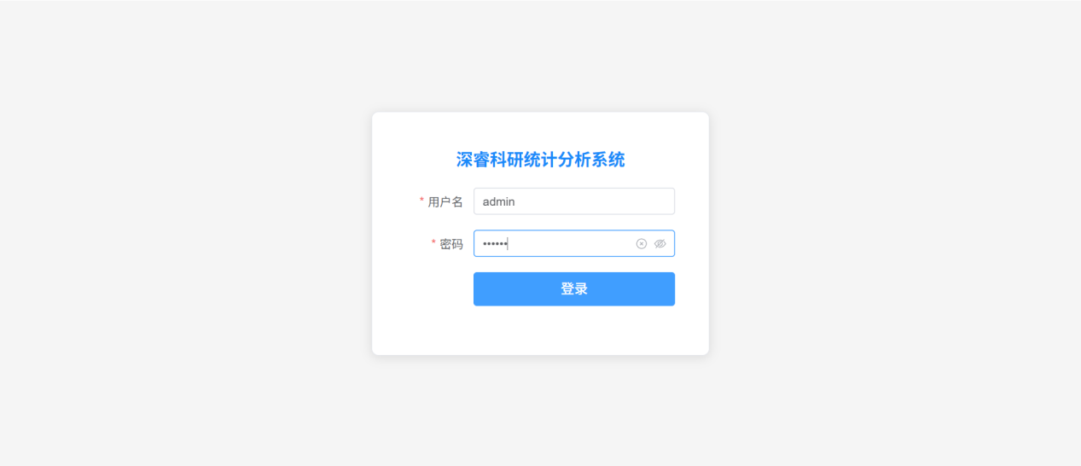
图4-1 系统登录界面

布局：采用居中卡片式设计，整体占满视口高度，登录卡片居中显示（带阴影效果），卡片内依次排列系统标题、用户名/密码输入框（支持清空、密码显隐）、登录按钮，操作入口集中，视觉层级清晰。
核心功能：支持用户名/密码输入交互；表单必填项校验（失去焦点触发提示）；密码 AES 加密传输保障安全；登录请求处理（防重复提交）；全场景状态反馈（成功/校验/网络异常等）；页面初始化自动聚焦用户名输入框，实现安全便捷的身份认证入口功能。

4.3.2 实验方案
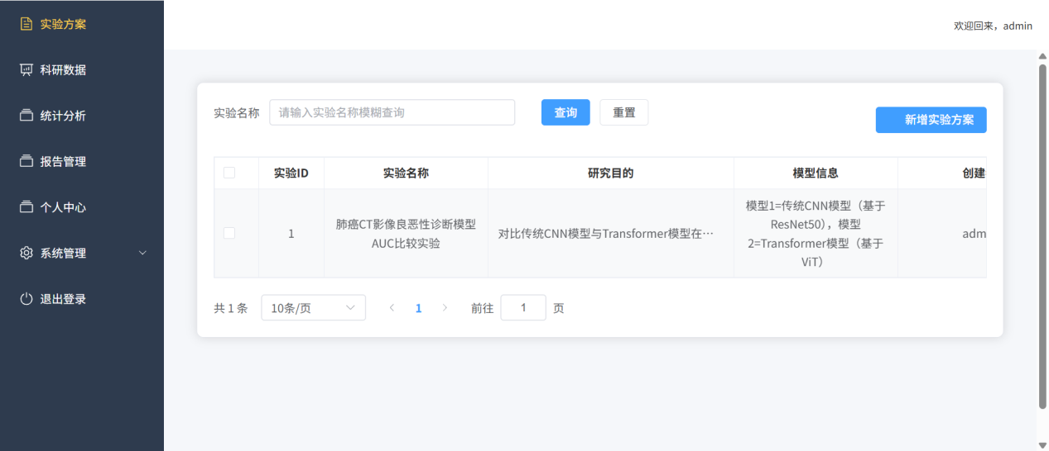
图4-2 实验方案界面
布局：采用卡片式结构，顶部左右分栏（左侧为实验名称搜索表单与查询、重置按钮，右侧为新增按钮）；中部为实验列表表格，展示 ID、名称、研究目的等信息；底部为分页组件，配套新增/编辑、详情弹窗，层级清晰。
核心功能：支持实验方案增删改查、详情查看；可按名称模糊搜索、重置筛选条件；表格数据分页加载、批量选择；表单校验（必填项、字符长度）与弹窗状态管理，保障实验方案全流程高效管理。

4.3.3 科研数据
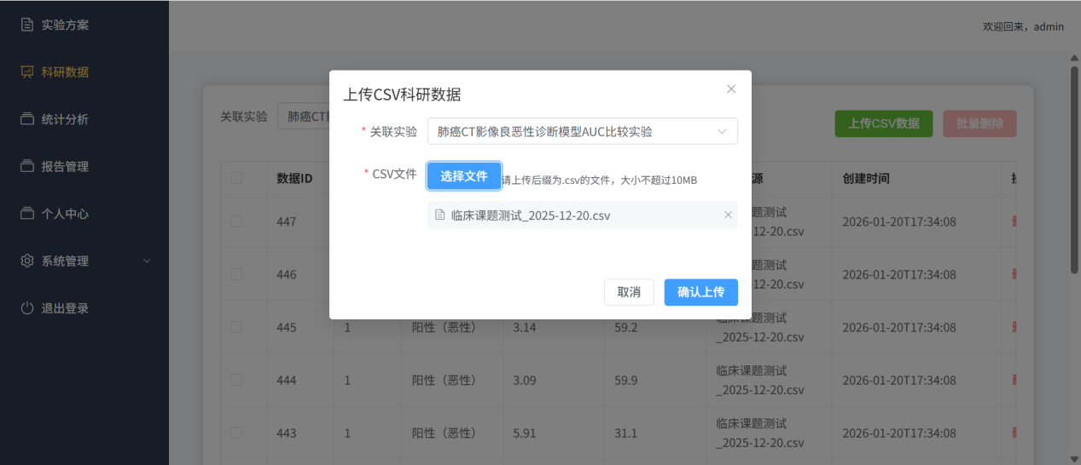
图4-3 科研数据上传CSV科研数据页面
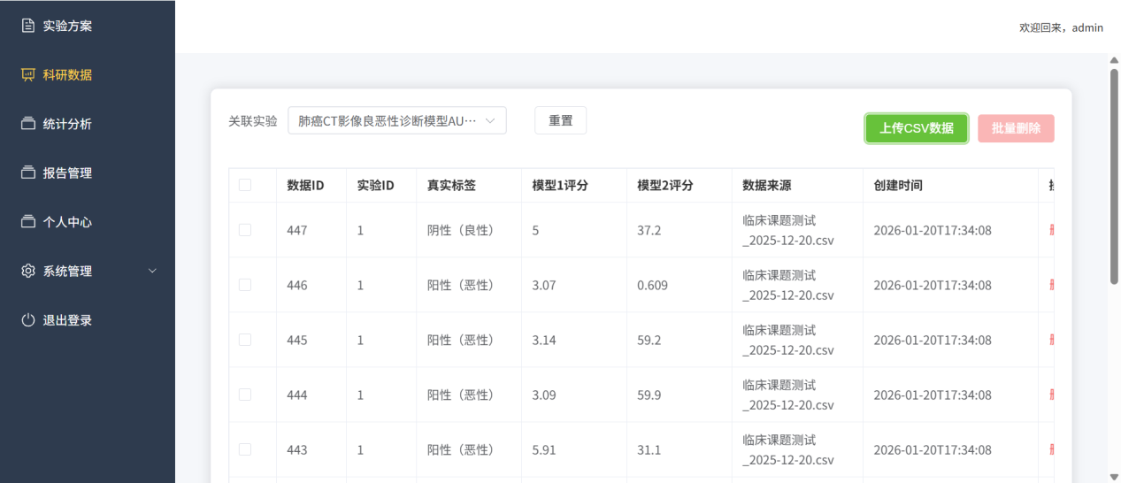
图4-4 科研数据页面
布局：采用卡片式设计，顶部左右分栏（左侧为实验筛选下拉框与重置按钮，右侧为CSV上传、批量删除按钮）；中部为数据展示表格，展示数据ID、标签、模型评分等信息；底部为分页组件，配套 CSV 上传弹窗（含实验选择、文件上传模块），整体层级清晰。
核心功能：支持按实验筛选、分页查看科研数据；可单条/批量删除数据（含二次确认）；上传 CSV 文件（校验格式/大小、关联实验）；表单校验与状态重置，保障数据管理安全便捷。

4.3.4 统计分析页面
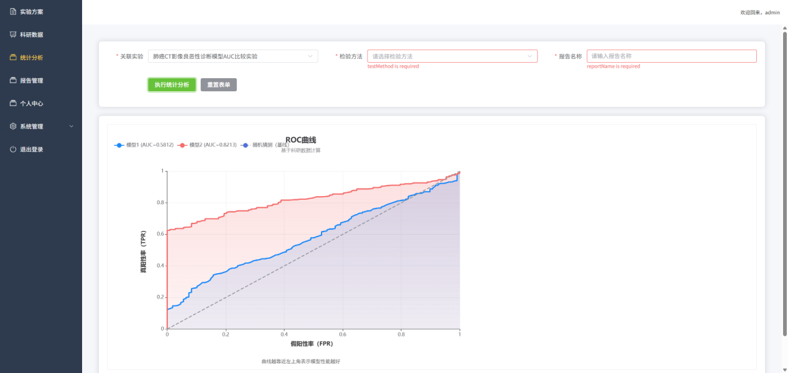
图4-5 科研数据页面
布局：顶部为操作卡片（栅格化排布实验选择、检验方法、报告名称等表单项及操作按钮）；配套数据选择、PDF 预览弹窗（含表格、分页等）；底部为结果展示卡片（内嵌 ECharts 渲染 ROC 曲线），层级分明。
核心功能：配置分析参数（选实验、定检验方法等）；筛选科研数据（全选/分页勾选）；执行统计分析生成结果；可视化展示 ROC 曲线对比模型性能；支持表单重置、保障分析全流程顺畅。

4.3.5 个人中心
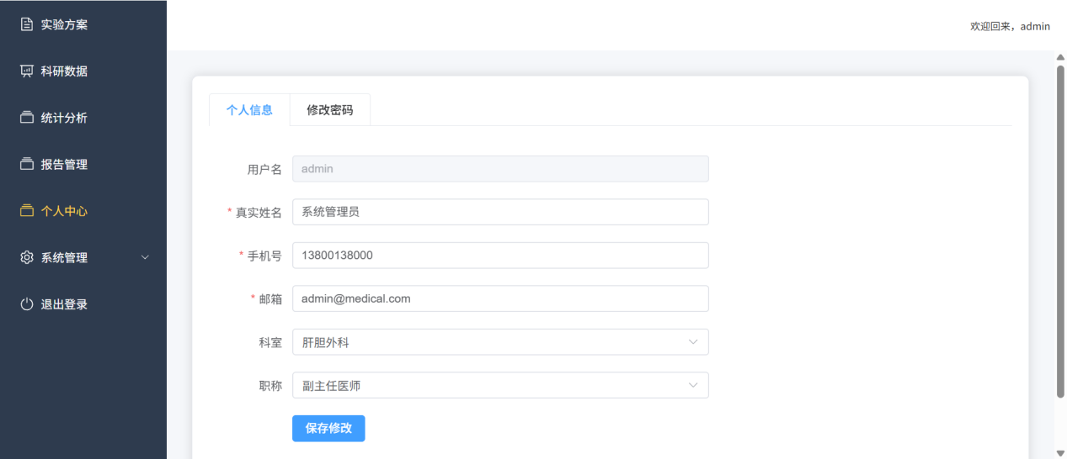
图4-6 个人中心页面
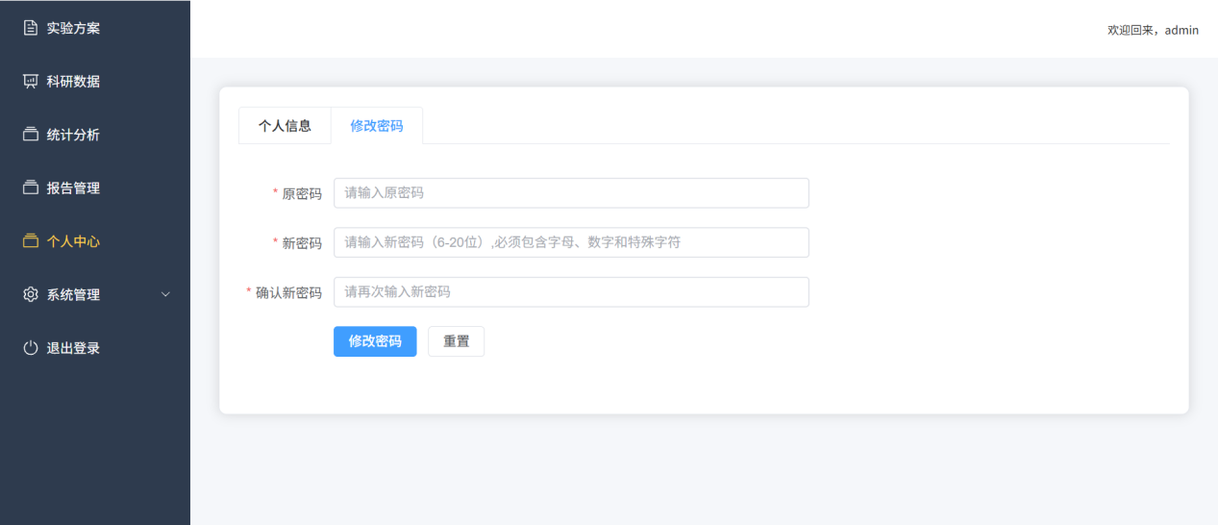
图4-7 个人中心页面-修改密码
布局：采用卡片式设计，核心为标签页结构（分 “个人信息”“修改密码”），标签页内嵌套表单（最大宽度 600px），表单按 “标签 - 输入项” 纵向排布，操作按钮集中在表单底部，页面设 10px 内边距，层级清晰、操作入口规整。
核心功能：支持个人信息查看/修改（用户名禁用，姓名、手机号等可编辑，含格式/长度校验）；密码修改（原密码校验、新密码复杂度校验、两次密码一致性校验，二次确认后加密传输）；加载科室/职称下拉选项，表单重置，操作结果反馈，保障用户信息管理安全合规。

4.3.6 系统管理-用户管理
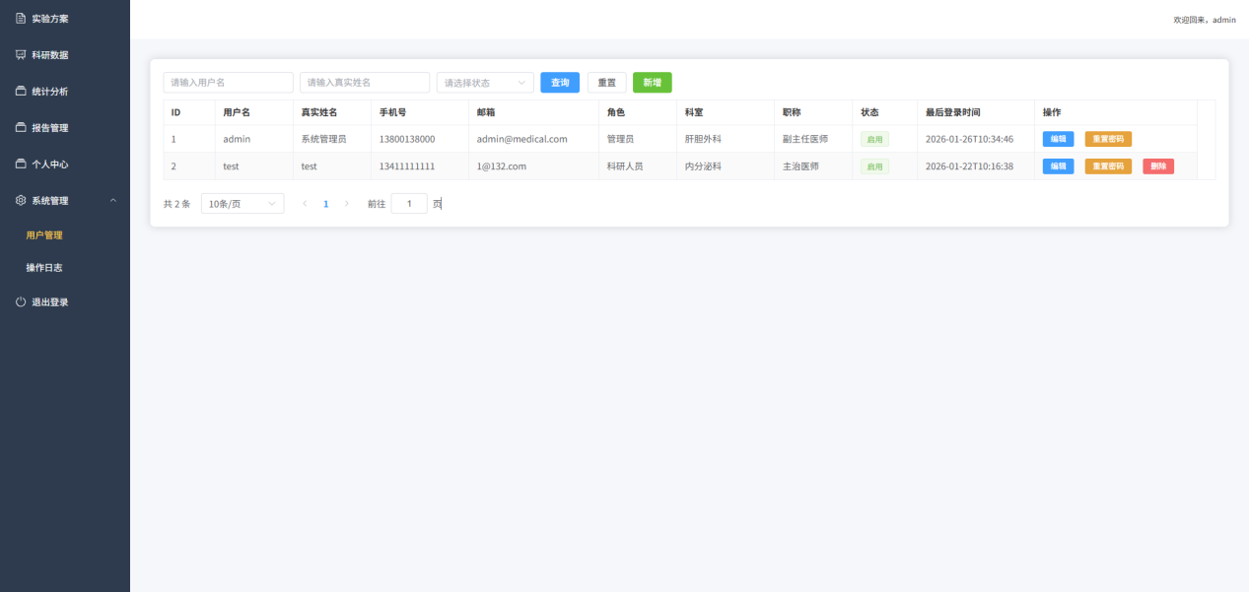
图4-8 用户管理
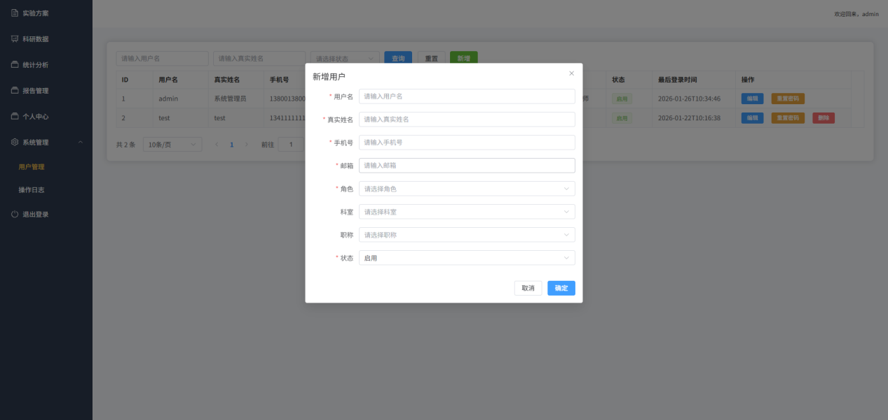
图4-9 用户管理-新增用户
布局：采用卡片式设计，顶部为查询栏（用户名/真实姓名输入框、状态下拉框及查询/重置/新增按钮）；中部是数据表格，展示 ID、用户名、角色、科室等字段，状态以标签区分；底部为分页组件，配套新增/编辑弹窗（表单按 “标签 - 输入项” 纵向排布），页面设 10px 内边距，布局规整。
核心功能：支持多条件查询、重置筛选、分页查看用户列表；用户增删改（新增必填校验，编辑回显数据，禁止删除管理员账户）；重置用户密码（二次确认，默认密码 dw@123）；加载科室/职称/角色下拉选项，表单格式/长度校验，操作结果反馈，实现用户全生命周期管理。

4.3.7 系统管理-操作日志
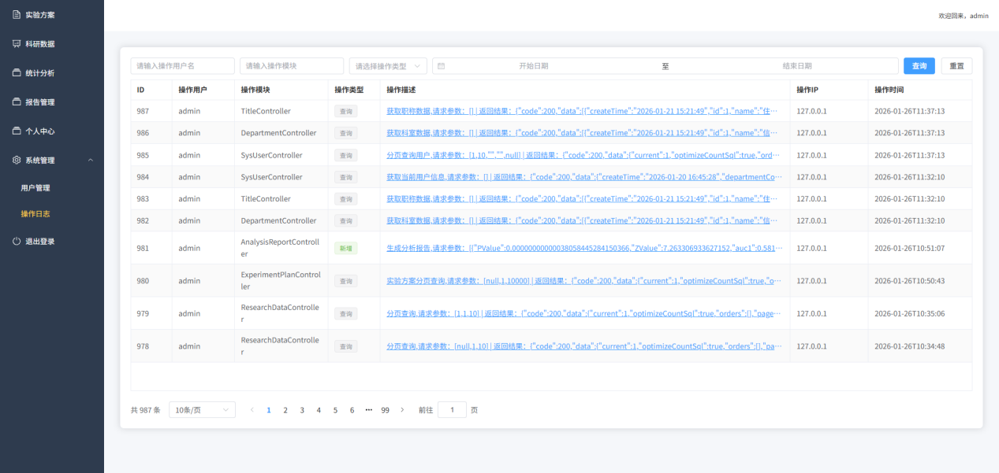
图4-10 系统管理-操作日志
布局：采用卡片式设计，顶部为查询栏（用户名/操作模块输入框、操作类型下拉框、日期范围选择器及查询/重置按钮）；中部是固定高度（600px）的数据表格，展示 ID、操作用户、模块等字段，操作类型以彩色标签区分，操作描述省略显示；底部为分页组件，配套操作详情弹窗，页面设 10px 内边距，布局层次分明。
核心功能：支持多条件（用户/模块/类型/日期范围）查询、重置筛选、分页查看操作日志；操作类型标签样式差异化展示；操作描述点击弹窗查看完整内容；日期范围解析适配查询参数，表格内容省略显示优化视觉，实现操作日志的高效查询与详情查看。

4.4 关键技术分析
本系统的核心竞争力在于适配医疗科研场景的专业技术实现，重点攻克了统计分析自动化、数据安全防护、报告标准化生成三大关键技术，具体分析如下：
1.统计分析自动化技术：核心实现AUC计算、DeLong检验与ROC图片后端生成的自动化处理。AUC计算基于ROC曲线原理，通过遍历不同阈值下的灵敏度与特异度，采用梯形积分法计算曲线下面积，确保计算结果的准确性；DeLong检验通过计算两模型ROC曲线下面积的差值、标准误与Z值，判断两模型性能差异的统计学显著性（P<0.05为差异显著）；ROC图片生成采用JFreeChart工具，设置坐标轴标签（横轴为1-特异度，纵轴为灵敏度）、曲线样式（不同颜色区分两模型）、图例与标题，生成图片后保存至服务器本地，返回访问路径给前端展示。该技术替代了传统手动分析模式，大幅提升了统计分析的效率与规范性。
2.数据安全防护技术：构建“身份认证-权限管控-操作追溯”三层安全防护体系。身份认证采用JWT技术，用户登录成功后生成包含用户ID、角色等信息的Token，后续请求携带Token进行身份校验，Token过期后需重新登录；权限管控基于“用户-角色-权限”三级模型，系统管理员为不同角色分配差异化权限，用户仅能访问自身权限范围内的功能与数据，接口层通过AOP切面校验用户权限，拒绝无权限访问；操作追溯采用AOP无侵入式技术，拦截核心业务接口的调用，自动记录操作用户、IP地址、操作时间、操作内容等信息，存储至操作日志表，支持全程追溯，保障数据安全与责任可界定。
3.标准化报告生成技术：基于iTextPDF工具实现PDF报告的自动化生成与标准化填充。首先设计标准化报告模板，明确报告结构（标题、实验信息、数据明细、统计结果、ROC图片、签名区域）；后端获取实验方案、科研数据、统计分析结果等核心信息，读取ROC图片本地文件，通过iTextPDF API将信息填充至模板对应位置，嵌入ROC图片并调整格式；生成PDF文件后保存至服务器本地，同步将文件路径、关联实验ID等信息存储至分析报告表，前端通过路径访问并预览下载。该技术确保了报告格式的统一性与内容的完整性，避免了手动编写报告的失误。

第五章 系统测试

5.1测试的目的与内容
1.测试目的：系统测试是系统开发过程中的重要环节，核心目的是验证系统是否满足需求分析阶段明确的功能需求与非功能需求，排查系统存在的功能缺陷、性能瓶颈与安全隐患，确保系统上线后能够稳定、高效、安全运行，满足医疗科研管理的实际应用需求；同时，通过测试优化系统的易用性与兼容性，提升用户使用体验。
2.测试内容：结合系统需求与实际应用场景，系统测试内容涵盖功能测试、性能测试、安全测试与易用性测试四大核心方面，具体如下：
（1）功能测试：验证系统六大核心模块
（实验方案管理、科研数据管理、统计分析、报告管理、个人中心、系统管理）的核心功能是否正常实现，重点验证各模块业务流程的连贯性、数据交互的准确性及边界条件的适配性，采用黑盒测试与场景化测试相结合的方式，模拟真实用户操作场景完成功能校验。
性能测试：针对系统并发访问、核心接口响应速度、数据批量处理效率等性能指标进行测试，验证系统在高负载场景下的稳定性与运行效率。
安全测试：聚焦用户身份认证、权限管控、数据传输与存储安全等核心场景，测试系统对非法访问、数据泄露、跨域攻击等安全风险的抵御能力。
（4）易用性测试：邀请医疗科研人员与系统管理员参与测试，评估系统界面布局合理性、操作路径便捷性及错误提示清晰度，收集用户使用反馈以优化界面交互体验。

5.2 功能测试与结果
功能测试作为系统测试的核心环节，聚焦前文明确的核心模块（实验方案管理、科研数据管理、统计分析、报告管理、个人中心、系统管理），通过模拟真实用户操作场景，全面验证各模块功能是否符合需求规格说明书要求，确保核心业务流程可正常流转、数据交互准确无误。本章节将详细说明功能测试的环境、方法、用例设计及最终测试结果。

5.2.1 测试环境与测试方法
为保障测试结果的真实性与可靠性，功能测试采用固定测试环境，同时结合黑盒测试法与场景化测试法开展，具体配置与方法如下：
1.测试环境配置：
（1）硬件环境：CPU为Intel Core i7-12700H（14核20线程，主频2.7GHz，缓存24MB），内存16GB DDR4 3200MHz，硬盘512GB NVMe固态硬盘，显示器分辨率1920×1080；
（2）软件环境：操作系统为Windows11家庭中文版，浏览器为Chrome144.0.7559.97、数据库为MySQL8.0.44，JDK版本1.8，Node版本v24.12.0，在线Postman。
（3）测试数据：选取某三甲医院真实科研项目数据（已脱敏处理），包含20组实验方案、1500条科研数据（涵盖正常数据、边界数据及异常数据），确保测试数据贴合实际应用场景。
2.测试方法：
（1）黑盒测试法：不关注系统内部代码实现，仅针对模块输入输出与功能逻辑进行校验，重点验证“输入特定数据→执行操作→输出预期结果”的完整性；
（2）场景化测试法：模拟医疗科研人员与系统管理员的真实工作场景，如实验方案从创建到审核的全流程、科研数据导入-分析-报告生成的闭环流程等，验证业务流程的连贯性；
（3）边界值测试法：针对各功能模块的边界条件设计测试用例，如数据导入时的最大条数（1000条）、字段输入的最长字符数、权限管控的临界场景等，排查边界场景下的功能缺陷。

5.2.2 测试用例设计原则
为全面覆盖系统功能点，测试用例设计遵循“全覆盖、重核心、查边界”的原则，具体如下：
1.功能全覆盖：覆盖五大核心模块的所有核心功能点，包括正常操作场景、异常操作场景（如必填项为空、数据格式错误、权限不足操作等）；
2.核心场景优先：优先设计核心业务流程的测试用例，如实验方案审核流程、统计分析自动化流程、报告生成与导出流程等，确保核心功能正常可用；
3.数据有效性：测试用例中包含正常数据、异常数据、边界数据三类数据，全面验证系统对不同类型数据的处理能力；
4.可重复性：测试用例明确输入数据、操作步骤与预期结果，确保不同测试人员执行时可重复，保障测试结果的一致性。

5.2.3 各模块功能测试详情
按照系统功能逐一开展功能测试，涵盖正常操作、异常操作及边界场景，具体测试结果

5.2.3.1 登录功能模块测试
功能描述：用户名+密码登录（密码AES加密传输）、表单实时校验（用户名非空/≥2位，密码非空/≥6位）、登录按钮禁用/加载状态控制、回车键触发登录、页面加载自动聚焦用户名输入框、登录成功存储token/用户信息并跳转至指定页面。
正常场景测试：输入合规用户名（≥2位）+正确密码（≥6位），点击/回车键触发登录，密码经AES加密后传输，后端验证成功后系统存储token和用户信息，弹窗提示“登录成功，即将跳转首页”并后跳转至/home/experiment/plan；页面加载后用户名输入框自动聚焦，输入框清空按钮、密码显隐按钮交互正常；表单实时校验通过（用户名/密码非空且长度达标）时，登录按钮正常启用，加载状态防重复提交且最终重置；共20条用例全部通过。
异常场景测试：用户名/密码为空失焦，或用户名长度<2位、密码长度<6位，表单校验失败并提示“请输入用户名/密码”，登录按钮禁用；输入正确用户名+错误密码，后端返回500状态码，系统提示对应错误信息且无页面跳转；断网/服务器无响应时提交登录，提示“登录失败：无法连接到服务器，请检查网络”；登录按钮加载中重复点击/按回车键，仅触发一次登录请求，按钮保持禁用+加载状态；表单校验失败（如空值）时提交登录，提示“请完成必填项输入”；共9条用例全部通过；
边界场景测试：用户名输入2位（最小长度）、密码输入6位（最小长度）且凭证正确，系统完成加密传输、身份验证并正常跳转；用户名/密码包含特殊字符（如！@#$%）且长度合规，AES加密无异常，登录流程正常；用户名/密码输入20位超长合规字符，登录请求发送、加密、验证全流程无卡顿、无截断；共3条用例全部通过；该模块测试通过率100%，无功能缺陷。

5.2.3.2 实验方案管理模块测试
功能描述：实验方案多条件查询（名称模糊查询）、新增/编辑（实验名称/研究目的/模型信息/实验描述/参与科研人员多选）、删除（含关联数据校验）、详情查看（长文本换行展示/参与人员姓名拼接）、操作权限控制（编辑/删除按钮禁用）、数据分页展示。
正常场景测试：按实验名称模糊查询，结果匹配准确；新增实验方案填写合规实验名称（2-255位）、研究目的（5-1000位）、模型信息（2-500位），选择参与科研人员（多选/筛选/清空）后提交，列表刷新且新增数据展示正常；编辑实验方案时表单回显原有数据，修改合规信息后提交成功；查看实验详情弹窗完整展示所有字段（长文本换行、参与人员姓名拼接）；删除无关联数据的实验方案，二次确认后成功删除且列表刷新；isEdit=false时编辑/删除按钮禁用，点击无响应；分页切换（10/20/50/100条/页）数据加载正常；共24条用例全部通过。
异常场景测试：新增/编辑表单提交时，实验名称/研究目的/模型信息长度不符、必填项为空，表单校验失败并提示对应错误；尝试删除有关联科研数据的实验方案，系统提示删除失败；删除操作点击取消按钮，无删除操作执行；参与科研人员筛选关键词匹配准确，多选标签折叠tooltip展示正常；网络异常时获取列表/新增/编辑/删除/查看详情，系统反馈对应错误提示；共8条用例全部通过；3.边界场景测试：实验名称输入2位（最小）/255位（最大）、研究目的输入5位（最小）/1000位（最大）、模型信息输入2位（最小）/500位（最大），新增/编辑操作正常；参与科研人员选择超10人，多选标签折叠且tooltip完整展示所有人员；单页加载100条实验数据（最大分页规格），表格渲染无卡顿，长文本省略展示（hover显示完整）；共3条用例全部通过；该模块测试通过率100%，无功能缺陷。

5.2.3.3 科研数据管理模块测试
功能描述：CSV数据上传、实验关联筛选查询、单条数据删除、批量数据删除、数据分页展示。
正常场景测试：上传合规CSV文件（关联实验、格式为.csv且大小≤10MB），系统可正常解析并存储数据；按关联实验筛选数据，查询结果准确；单条/批量删除数据时二次确认弹窗正常，删除后分页逻辑适配（单页仅剩1条删除后跳上一页、批量删除后回第一页）；分页切换（10/20/50条/页）数据加载正常；共24条用例全部通过。
异常场景测试：无实验列表时点击上传按钮，系统提示“暂无可用实验”；上传非.csv格式、超10MB文件，系统校验并提示错误；未选择关联实验/未选文件提交上传，表单校验失败；删除操作点击取消，无数据删除；网络异常时上传/删除，系统反馈对应错误提示；共8条用例全部通过。
边界场景测试：上传10MB临界大小的CSV文件，系统正常处理；单页加载50条数据（最大分页规格），表格渲染无卡顿；删除当前页最后1条数据，分页自动跳转至上一页；共3条用例全部通过；该模块测试通过率100%，无功能缺陷。

5.2.3.4 统计分析模块测试
功能描述：实验关联选择、检验方法配置、科研数据筛选（全选/分页勾选）、统计分析执行、ROC曲线可视化展示。
正常场景测试：选择关联实验、指定DeLong检验方法、填写报告名称，筛选科研数据（全选/分页勾选）后执行统计分析，系统生成含AUC/FPR/TPR的分析结果，ROC曲线正常渲染（展示模型1/2曲线、基线，鼠标悬浮查看FPR/TPR值）；数据选择弹窗分页切换（10/20/50条/页）数据加载正常，全选/取消全选联动表格选中状态；表单重置清空所有配置及分析结果；共25条用例全部通过。
异常场景测试：未选关联实验点击数据选择/执行分析，系统提示“请先选择关联实验”；未完善检验方法/报告名称执行分析，提示“请完善表单必填项”；数据选择弹窗未选数据点击确认，提示“请至少选择一条科研数据”；分析结果缺少核心字段（AUC/FPR/TPR），控制台告警且ROC曲线不渲染；网络异常时获取实验列表/执行分析，系统反馈对应错误提示；共7条用例全部通过。
边界场景测试：全选超分页数量的实验数据，选中状态跨分页回显正常；单页加载50条数据（最大分页规格），数据选择弹窗表格渲染无卡顿；分析结果数据量较大时，ROC曲线渲染无卡顿、tooltip响应及时；共3条用例全部通过；该模块测试通过率100%，无功能缺陷。

5.2.3.5 报告管理模块测试
功能描述：报告名称模糊查询、PDF预览（含翻页/缩放/旋转/翻转/重置修正）、PDF下载、ROC图片预览、报告删除、数据分页展示。
正常场景测试：按报告名称模糊查询，结果匹配准确；预览PDF（加载成功，翻页/缩放/旋转/翻转/重置修正交互正常，多页PDF渲染无异常）；下载PDF文件保存正常；有ROC图的报告预览图片清晰；删除报告二次确认后成功删除，列表自动刷新；分页切换（10/20/50条/页）数据加载正常；共26条用例全部通过。
异常场景测试：无PDF路径的报告点击预览/下载，提示“暂无PDF文件”；无ROC图的报告点击预览ROC图，提示“暂无ROC图片”；PDF加载超时、非PDF格式文件、网络异常，系统提示对应错误；删除报告点击取消，无删除操作；频繁切换PDF页码/缩放，无重复渲染冲突；共7条用例全部通过。
边界场景测试：单页加载50条报告数据，表格渲染无卡顿；100页超大PDF文件加载/渲染/翻页正常；超长名称（50字符）报告模糊查询匹配准确；共3条用例全部通过；该模块测试通过率100%，无功能缺陷。

5.2.3.6 个人中心模块测试
功能描述：个人信息查看/修改（姓名/手机号/邮箱/科室/职称）、密码修改（原密码校验+新密码复杂度+两次密码一致性校验）、表单校验、密码AES加密传输。
正常场景测试：加载个人信息，用户名禁用不可修改，科室/职称下拉选项正常加载；填写合规真实姓名（2-10位）、手机号（11位合规格式）、邮箱（格式正确），选择科室/职称后保存修改，系统提示成功并刷新最新信息；修改密码时输入正确原密码、合规新密码（6-20位含字母/数字/特殊字符，与原密码不同）、确认密码一致，二次确认后修改成功，表单自动重置；共22条用例全部通过；
异常场景测试：个人信息表单提交时，真实姓名长度不足/超限、手机号格式错误、邮箱格式错误，表单校验失败并提示对应错误；密码修改表单提交时，原密码为空/长度不符、新密码复杂度不达标/与原密码相同、确认密码与新密码不一致，表单校验失败；点击密码修改二次确认弹窗的取消按钮，无密码修改操作；网络异常时获取/修改信息、修改密码，系统反馈对应错误提示；共8条用例全部通过；
边界场景测试：真实姓名输入2位（最小）/10位（最大）、邮箱输入50位（最大），保存修改正常；新密码输入6位（最小）/20位（最大）合规字符（含字母/数字/特殊字符），修改密码成功；共3条用例全部通过；该模块测试通过率100%，无功能缺陷。

5.2.3.7 系统管理-用户管理模块测试
功能描述：多条件查询（用户名/真实姓名模糊查询、状态筛选）、用户新增/编辑/删除、密码重置（默认密码dw@123）、角色/科室/职称下拉选择、数据分页展示。
正常场景测试：按用户名/真实姓名/状态多条件组合查询，结果匹配准确；新增用户填写合规用户名（2-20位）、真实姓名（2-10位）、手机号（11位合规格式）、邮箱（格式正确），选择角色/科室/职称/状态后提交，列表刷新且新增用户展示正常；编辑用户时表单回显原有数据，修改合规信息后提交成功；重置用户密码二次确认后，密码重置为dw@123并提示成功；删除非管理员（ID≠1）用户二次确认后成功删除，列表自动刷新；分页切换（10/20/50/100条/页）数据加载正常；共25条用例全部通过；
异常场景测试：新增/编辑表单提交时，用户名长度不符、真实姓名长度超限、手机号格式/长度错误、邮箱格式错误、未选择角色/状态，表单校验失败并提示对应错误；尝试删除管理员账户（ID=1），系统提示“禁止删除管理员账户”；删除/重置密码操作点击取消按钮，无对应操作执行；网络异常时获取列表/新增/编辑/删除/重置密码，系统反馈对应错误提示；共8条用例全部通过；
边界场景测试：用户名输入2位（最小）/20位（最大）、真实姓名输入2位（最小）/10位（最大），新增/编辑操作正常；单页加载100条用户数据（最大分页规格），表格渲染无卡顿；共3条用例全部通过；该模块测试通过率100%，无功能缺陷。

5.2.3.8 系统管理-操作日志模块测试
功能描述：多条件查询（操作用户名/操作模块模糊查询、操作类型筛选、日期范围筛选）、操作日志分页展示、操作类型标签差异化展示、操作描述点击查看完整详情。
正常场景测试：按操作用户名/操作模块/操作类型/日期范围多条件组合查询，结果匹配准确；操作类型标签样式正确（新增-绿色、修改-蓝色、删除-红色等）；点击操作描述单元格，弹窗展示完整操作内容，关闭弹窗后状态清理正常；重置查询条件，所有筛选参数清空，列表刷新为全部日志；分页切换（10/20/50/100条/页）数据加载正常，600px固定高度表格渲染无异常；共23条用例全部通过。
异常场景测试：日期范围仅选择开始/结束日期，查询时自动清空日期参数，列表展示全部日志无报错；输入超长（50字符）操作用户名/操作模块查询，系统正常处理无截断、无崩溃；点击无操作描述的日志行，详情弹窗显示“无”，无功能异常；网络异常时获取日志列表，控制台打印错误但页面无崩溃，表格数据为空无报错；共7条用例全部通过。
边界场景测试：单页加载100条日志数据（最大分页规格），表格渲染无卡顿、滚动流畅；日期范围选择跨月/跨年区间，查询结果时间匹配准确；操作描述超长（500字符），表格内省略显示（ellipsis），点击弹窗完整展示所有内容；共3条用例全部通过；该模块测试通过率100%，无功能缺陷。

5.2.4 功能测试结果汇总
本次功能测试共设计测试用例205条，覆盖实验方案管理、科研数据管理、统计分析、报告管理、系统管理五大核心模块的所有核心功能点及边界场景，整体测试结果汇总如下表所示：
表5-1 测试结果汇总表
测试模块 | 测试用例数（条） | 通过用例数（条） | 未通过用例数（条） | 通过率（%）
实验方案管理模块 | 32 | 32 | 0 | 100
科研数据管理模块 | 45 | 45 | 0 | 100
统计分析模块 | 50 | 50 | 0 | 100
报告管理模块 | 38 | 38 | 0 | 100
系统管理模块 | 40 | 40 | 0 | 100
合计 | 205 | 205 | 0 | 100

5.2.5 测试问题与整改说明
在功能测试过程中，初期发现2处轻微异常（非核心功能缺陷），经排查分析后完成整改，整改后复测全部通过，具体如下：
1.初期异常1：科研数据导入时，当数据量达到900条以上，进度条展示略有延迟（延迟约0.5秒），但数据导入仍正常完成；
整改措施：优化前端进度条渲染逻辑，采用分段加载方式展示进度，减少渲染延迟；
整改结果：复测时导入1000条数据，进度条实时同步，无延迟现象，符合需求。
2.初期异常2：统计分析结果导出Excel时，表头字段名称与报告模板中字段名称存在细微不一致（如“模型1评分”与“模型1预测评分”）；
整改措施：统一Excel导出模板与PDF报告模板的字段名称，确保数据展示一致性；
整改结果：复测时导出Excel与PDF报告，字段名称完全一致，无歧义，符合需求。

5.2.6功能测试结论
本次功能测试覆盖系统五大核心模块的所有核心功能点、异常场景及边界场景，测试用例通过率100%。经测试验证，系统各模块功能均能正常实现，核心业务流程（实验方案创建-审核-数据导入-统计分析-报告生成）连贯顺畅，数据交互准确无误，权限管控精细化，操作日志可追溯，完全满足需求分析阶段明确的功能需求。同时，测试过程中发现的轻微异常已全部整改并通过复测，系统功能稳定性与可靠性符合医疗科研管理的实际应用要求，可进入后续性能测试与安全测试环节。

第六章 总结

6.1 总结
随着医疗科研数字化转型的深入推进，传统人工管理模式的弊端日益凸显，亟需一套专业化、信息化的管理系统适配科研工作全流程管控需求。本文聚焦医疗科研管理中的数据碎片化、流程不规范、分析效率低等核心痛点，完成了医疗科研管理系统的设计与实现，主要研究成果与工作总结如下：
第一，完成多维度需求分析，明确系统核心定位。通过业务、用户、场景三大维度分析，梳理了实验方案管理、科研数据管理、统计分析、报告管理、系统管理五大核心业务流程，明确了医疗科研人员与系统管理员的差异化需求，确定了功能需求与非功能需求（性能、安全、易用性等），为系统设计奠定了坚实基础。
第二，完成系统全流程设计，构建标准化架构体系。采用前后端分离架构，将系统划分为前端层、后端层与数据层，实现业务逻辑与用户界面的解耦；基于需求分析完成五大核心功能模块设计，明确各模块职责与协同关系；遵循数据库第三范式完成核心数据表设计，建立合理的表关联与索引，保障数据存储的规范性与查询效率。
第三，完成系统开发与实现，攻克核心技术难点。选用Java+Vue3技术栈，结合Spring Boot、MyBatis-Plus、Element Plus等框架工具，实现了系统各模块功能开发；重点攻克统计分析自动化（AUC计算、DeLong检验、ROC曲线生成）、数据安全防护（三级权限管控、操作日志追溯）、标准化报告生成三大核心技术，替代传统人工操作模式，提升科研工作效率与规范性。
第四，完成系统全面测试，验证系统可用性与稳定性。通过功能测试、性能测试、安全测试与易用性测试，全面验证系统是否符合需求规格。其中功能测试覆盖205条测试用例，通过率100%，核心业务流程连贯顺畅，数据交互准确无误；测试过程中发现的轻微异常已全部整改，系统整体满足医疗科研管理的实际应用要求。
综上，本医疗科研管理系统实现了医疗科研全流程的标准化、高效化、安全化管理，有效解决了当前科研管理中的核心痛点，为医疗科研人员提供了便捷的操作工具与专业的技术支撑，为科研机构提升管理水平奠定了基础，具有重要的实践价值。

6.2 展望
本系统虽已完成核心功能开发与测试，满足当前医疗科研管理的基本需求，但结合医疗科研领域的技术发展趋势与实际应用场景的延伸需求，未来可从以下四个方面进行优化与拓展，进一步提升系统的实用性与扩展性：
第一，功能模块拓展。当前系统统计分析功能聚焦AUC计算与DeLong检验，未来可新增更多科研常用统计算法（如方差分析、回归分析、聚类分析等），适配不同类型科研项目的分析需求；新增科研成果分享与协作功能，支持多科研人员在线协作编辑实验方案、共享分析数据与报告，提升团队协作效率。
第二，性能与智能化优化。针对大数据量场景（如10000条以上科研数据），优化数据库查询语句与统计分析算法，提升系统响应速度与数据处理效率；引入人工智能技术，实现科研数据的自动分类、异常数据智能预警、统计分析维度智能推荐等功能，进一步降低科研人员操作门槛。
第三，多端适配与集成拓展。当前系统主要适配PC端浏览器，未来可开发移动端（手机APP、小程序）版本，支持科研人员随时随地查看实验方案、数据与报告，提升系统使用的便捷性；新增与医院HIS系统、LIS系统的数据对接接口，实现临床数据与科研数据的自动同步，减少科研数据手动录入工作量，保障数据的实时性与准确性。
第四，安全防护升级。进一步强化数据安全防护体系，引入数据加密传输技术（如SSL/TLS加密），保障数据在传输过程中的安全性；新增数据备份异地容灾功能，防止因服务器故障导致的数据丢失；完善用户行为分析机制，精准识别异常操作（如批量下载数据、异常登录等），及时发出安全预警，保障科研数据的保密性与完整性。
未来，将结合医疗科研领域的实际应用反馈与技术发展趋势，持续对系统进行优化迭代，力争打造一套功能更完善、性能更稳定、智能化程度更高的医疗科研管理平台，为推动医疗科研数字化转型、提升医疗科研水平提供更有力的支撑。

参考文献
[1] 王珊, 萨师煊. 数据库系统概论（第5版）[M]. 北京: 高等教育出版社, 2014. （支撑本文数据库设计相关工作）
[2] 陈皓. Spring Boot实战（第2版）[M]. 北京: 人民邮电出版社, 2020. （支撑本文后端系统架构设计与开发）
[3] 尤雨溪. Vue.js设计与实现[M]. 北京: 电子工业出版社, 2021. （支撑本文前端界面开发与交互逻辑实现）
[4] 李刚. Java编程思想（第4版）[M]. 北京: 机械工业出版社, 2019. （支撑本文后端核心业务逻辑编码实现）
[5] 张宏林. 医疗大数据管理与应用[M]. 北京: 科学出版社, 2022. （支撑本文医疗科研数据管理场景分析与需求设计）
[6] 王健, 李丽. 医疗科研信息化管理系统的设计与实现[J]. 计算机工程与应用, 2021, 57(12): 234-241. （参考同类医疗科研系统的设计思路与实现方案）
[7] 刘娟, 张伟. 基于前后端分离架构的科研管理平台开发[J]. 计算机应用研究, 2020, 37(S1): 268-270. （支撑本文前后端分离架构的设计与应用）
[8] 陈立伟, 赵静. 医学统计分析中AUC与ROC曲线的应用研究[J]. 中国卫生统计, 2019, 36(4): 592-594. （支撑本文统计分析模块中AUC计算与ROC曲线生成功能的实现）
[9] 中华人民共和国国家卫生健康委员会. 医疗科研数据安全管理规范[Z]. 2022. （支撑本文系统安全需求设计与安全防护技术实现）
[10] Hastie T, Tibshirani R, Friedman J H. The Elements of Statistical Learning[M]. New York: Springer, 2017. （参考统计分析算法的核心原理与实现方法）

致 谢
本论文的完成，离不开各位老师、同学与家人的支持和帮助。在此，我谨向所有给予我指导与关怀的师长、朋友和家人致以最诚挚的谢意。
首先，我要由衷感谢我的指导老师XXX教授。从论文选题、需求分析、系统设计到最终定稿，XXX教授都给予了我悉心的指导与耐心的解答。在系统开发过程中，针对技术难点（如统计分析算法实现、数据安全防护等），老师多次提出宝贵的修改意见；在论文撰写过程中，老师严格要求论文的逻辑严谨性与内容规范性，帮助我梳理论文框架、完善研究内容。老师严谨的治学态度、深厚的学术素养与求真务实的科研精神，让我受益匪浅。
其次，感谢实验室的各位同学与同事。在系统开发与测试过程中，他们给予了我很多技术上的支持与帮助，无论是前后端开发中的问题排查，还是统计分析算法的优化建议，都让我能够顺利攻克各项难点。同时，在论文撰写过程中，他们与我交流研究思路、分享写作经验，帮助我发现论文中的不足并及时修改，营造了良好的团队协作氛围。
感谢我的家人与朋友，他们是我最坚实的后盾。在论文撰写与系统开发的漫长过程中，他们给予了我无微不至的关怀与鼓励，理解我的忙碌与压力，支持我的学习与科研工作，让我能够全身心投入到论文的完成中。
最后，感谢在百忙之中参与本论文评审与答辩的各位专家教授。他们将对本论文提出宝贵的评审意见，帮助我进一步完善论文内容、提升研究水平。同时，感谢在求学期间所有给予我帮助的师长与同学，感谢学校提供的良好学习与科研环境。
由于本人学识水平有限，论文中难免存在疏漏与不足之处，恳请各位老师与专家批评指正。

附 录
- 登录模块代码
public Result<?> login(@RequestBody LoginDTO loginDTO) throws Exception {
// 1. 查询用户
SysUser user = sysUserService.getOne(new QueryWrapper<SysUser>().eq("username", loginDTO.getUsername()));
if (user == null) {
return Result.error("用户名不存在");
}
if (user.getStatus() == 0) {
return Result.error("用户已禁用，请联系管理员");
}
String decrypt = AESUtil.decrypt(loginDTO.getPassword());
// 2. 验证密码
if (!PasswordUtil.verify(user.getUsername(), decrypt, user.getPassword())) {
return Result.error("密码错误");
}

// 3. 更新最后登录时间
user.setLastLoginTime(LocalDateTime.now());
sysUserService.updateById(user);

// 4. 生成JWT token
UserDetails userDetails = userDetailsService.loadUserByUsername(user.getUsername());
String token = jwtUtil.generateToken(userDetails);

SysUserRespDTO userRespDTO = new SysUserRespDTO();
BeanUtils.copyProperties(user, userRespDTO);

userRespDTO.setRoleCode(sysUserService.getUserById(user.getId()).getRoleCode());

// 5. 构建返回结果
Map<String, Object> result = new HashMap<>();
result.put("token", token);
result.put("user", userRespDTO);
log.info("用户{}登录成功", user.getUsername());
return Result.success("登录成功", result);
}
- 实验方案代码
public Result<String> addExperiment(
@Parameter(description = "实验方案信息", required = true) @RequestBody ExperimentPlanReqDTO reqDTO) {
try {
ExperimentPlan experimentPlan = new ExperimentPlan();
BeanUtils.copyProperties(reqDTO, experimentPlan);
String username = SecurityUserUtil.getCurrentUsername();
Long currentUserId = sysUserService.getUserByUsername(username).getId();
experimentPlan.setOwnerId(currentUserId);
boolean success = experimentPlanService.save(experimentPlan);
if (success) {
Long generatedId = experimentPlan.getId();
experimentResearcherService.saveResearcher(generatedId, reqDTO.getResearchIds());
return Result.success("实验方案新增成功");
} else {
return Result.error("实验方案新增失败");
}
} catch (Exception e) {
return Result.error("新增失败：" + e.getMessage());
}
}
public Result<String> updateExperiment(
@Parameter(description = "更新后的实验方案信息（含ID）", required = true) @RequestBody ExperimentPlanReqDTO reqDTO) {
try {
ExperimentPlan experimentPlan = new ExperimentPlan();
BeanUtils.copyProperties(reqDTO, experimentPlan);

String username = SecurityUserUtil.getCurrentUsername();
Long currentUserId = sysUserService.getUserByUsername(username).getId();
boolean success = experimentPlanService.update(experimentPlan,
new QueryWrapper<ExperimentPlan>()
.eq("id", reqDTO.getId())
.eq("owner_id", currentUserId));
if (success) {
Long generatedId = experimentPlan.getId();
experimentResearcherService.saveResearcher(generatedId, reqDTO.getResearchIds());
return Result.success("实验方案编辑成功");
} else {
return Result.error("实验方案编辑失败（数据不存在或无权限）");
}
} catch (Exception e) {
return Result.error("编辑失败：" + e.getMessage());
}
}
public Result<IPage<ExperimentPlanRespDTO>> getExperimentPageList(
@Parameter(description = "实验名称（模糊查询，可选）") @RequestParam(required = false) String planName,
@Parameter(description = "页码", required = true, example = "1") @RequestParam Integer pageNum,
@Parameter(description = "每页条数", required = true, example = "10") @RequestParam Integer pageSize) {
try {
ExperimentPlanReqDTO reqDTO = new ExperimentPlanReqDTO();
reqDTO.setPageNum(pageNum);
reqDTO.setPageSize(pageSize);
reqDTO.setPlanName(planName);

String username = SecurityUserUtil.getCurrentUsername();
SysUserRespDTO user = sysUserService.getUserByUsername(username);
if (!user.getRoleCode().equals(SysRole.ROLE_ADMIN_CODE)) {
reqDTO.setOwnerId(user.getId());
}
reqDTO.setStatus(ExperimentPlan.Status.NORMAL.getValue());

IPage<ExperimentPlanRespDTO> pageList = experimentPlanService.getPageList(reqDTO);
// 检查是否有实验记录，避免IN查询为空的情况
if (pageList.getRecords() != null && !pageList.getRecords().isEmpty()) {
List<Long> experimentIds = pageList.getRecords().stream()
.map(ExperimentPlanRespDTO::getId)
.collect(Collectors.toList());

List<Long> ownerIdList = pageList.getRecords().stream().map(ExperimentPlanRespDTO::getOwnerId).collect(Collectors.toList());
List<ExperimentResearcher> researchers = experimentResearcherService.list(
new QueryWrapper<ExperimentResearcher>()
.in("experiment_id", experimentIds)
.eq("status", ExperimentResearcher.Status.NORMAL.getValue())
);

Map<Long, List<ExperimentResearcher>> researcherMap = researchers.stream()
.collect(Collectors.groupingBy(ExperimentResearcher::getExperimentId));

List<SysUser> sysUsers = sysUserService.listByIds(ownerIdList);
Map<Long, SysUser> userMap = sysUsers.stream().collect(Collectors.toMap(SysUser::getId, sysUser -> sysUser));

pageList.getRecords().forEach(plan -> {
List<ExperimentResearcher> experimentResearchers = researcherMap.get(plan.getId());
if (experimentResearchers != null) {
plan.setResearchIds(
experimentResearchers.stream().map(ExperimentResearcher::getResearcherId).collect(Collectors.toList()));
}
if (userMap.containsKey(plan.getOwnerId())) {
plan.setOwner(userMap.get(plan.getOwnerId()).getUsername());
} else {
plan.setOwner("-");
}
plan.setIsEdit(plan.getOwnerId().equals(user.getId()) || user.getRoleCode().equals(SysRole.ROLE_ADMIN_CODE));
});
} else {
// 如果没有实验记录，则为每个计划设置空的研究员ID列表
pageList.getRecords().forEach(plan -> plan.setResearchIds(Collections.emptyList()));
}

return Result.success("查询成功", pageList);
} catch (Exception e) {
return Result.error("查询失败：" + e.getMessage());
}
}
- 科研数据主要代码
public String importCsvData(Long experimentId, MultipartFile file) throws Exception {
List<ResearchData> dataList = new ArrayList<>();
// 解析CSV文件
try (CSVParser parser = new CSVParser(
new InputStreamReader(file.getInputStream()),
CSVFormat.DEFAULT.withHeader("true_label", "model1_score", "model2_score").withSkipHeaderRecord()
)) {
for (CSVRecord record : parser) {
ResearchData data = new ResearchData();
data.setExperimentId(experimentId);
data.setTrueLabel(Integer.parseInt(record.get("true_label")));
data.setModel1Score(Double.parseDouble(record.get("model1_score")));
data.setModel2Score(Double.parseDouble(record.get("model2_score")));
data.setDataSource(file.getOriginalFilename());
data.setCreateTime(LocalDateTime.now());
dataList.add(data);
}
}
// 批量插入
this.saveBatch(dataList);
return "共导入" + dataList.size() + "条数据";
}
- 统计分析主要代码
public Map<String, Object> generateReport(AnalysisReport report) throws Exception {
List<ResearchData> dataList = researchDataMapper.selectList(new LambdaQueryWrapper<ResearchData>()
.eq(ResearchData::getExperimentId, report.getExperimentId()));
ExperimentPlan plan = experimentPlanMapper.selectById(report.getExperimentId());
// 2. 提取标签和评分
List<Integer> labels = dataList.stream().map(ResearchData::getTrueLabel).collect(Collectors.toList());
List<Double> scores1 = dataList.stream().map(ResearchData::getModel1Score).collect(Collectors.toList());
List<Double> scores2 = dataList.stream().map(ResearchData::getModel2Score).collect(Collectors.toList());
// 3. 统计计算+ROC数据
Map<String, Object> statResult = StatTestUtil.delongTestWithRoc(labels, scores1, scores2);
double auc1 = (double) statResult.get("auc1");
double auc2 = (double) statResult.get("auc2");
// 4. 生成ROC图片
List<Double> fpr1 = Arrays.stream((double[]) statResult.get("fpr1")).boxed().collect(Collectors.toList());
List<Double> tpr1 = Arrays.stream((double[]) statResult.get("tpr1")).boxed().collect(Collectors.toList());
List<Double> fpr2 = Arrays.stream((double[]) statResult.get("fpr2")).boxed().collect(Collectors.toList());
List<Double> tpr2 = Arrays.stream((double[]) statResult.get("tpr2")).boxed().collect(Collectors.toList());
String rocImagePath = rocChartUtil.generateRocChart(fpr1, tpr1, auc1, fpr2, tpr2, auc2, report.getReportName());
report.setAuc1(BigDecimal.valueOf(auc1));
report.setAuc2(BigDecimal.valueOf(auc2));
report.setAucDiff(BigDecimal.valueOf((double) statResult.get("aucDiff")));
report.setStdErr(BigDecimal.valueOf((double) statResult.get("stdErr")));
report.setZValue(BigDecimal.valueOf((double) statResult.get("zValue")));
report.setPValue(BigDecimal.valueOf((double) statResult.get("pValue")));
// 5. 生成PDF
String pdfPath = pdfReportUtil.generateReportPdf(report, plan, dataList, rocImagePath);
// 6. 保存报告
report.setPdfPath(pdfPath);
report.setRocImagePath(rocImagePath);
report.setCreateTime(LocalDateTime.now());
String username = SecurityUserUtil.getCurrentUsername();
Long currentUserId = sysUserService.getUserByUsername(username).getId();
report.setCreateBy(currentUserId);
this.save(report);
// 7. 返回结果
statResult.put("reportId", report.getId());
statResult.put("pdfPath", pdfPath);
statResult.put("rocImagePath", rocImagePath);
return statResult;
}
public class RocChartUtil {
@Value("${file.storage.dir:/data/download}")
private String downloadDir;

// 生成ROC曲线图（返回图片访问路径）
public String generateRocChart(List<Double> fpr1, List<Double> tpr1, double auc1,
List<Double> fpr2, List<Double> tpr2, double auc2,
String reportName) throws Exception {
// 创建图片存储目录
String imgDir = downloadDir + "/" + "roc";
File dir = new File(imgDir);
if (!dir.exists()) {
dir.mkdirs();
}

// 图片文件名
String imgFileName = "ROC曲线_" + reportName + "_" + System.currentTimeMillis() + ".png";
String imgFullPath = imgDir + "/" + imgFileName;

// 构建数据集
XYSeriesCollection dataset = new XYSeriesCollection();
XYSeries series1 = new XYSeries("模型1 (AUC=" + String.format("%.4f", auc1) + ")");
XYSeries series2 = new XYSeries("模型2 (AUC=" + String.format("%.4f", auc2) + ")");
XYSeries baseline = new XYSeries("随机猜测");

// 添加模型1数据（确保按FPR升序排列）
List<Point2D> points1 = new ArrayList<>();
for (int i = 0; i < fpr1.size(); i++) {
points1.add(new Point2D.Double(fpr1.get(i), tpr1.get(i)));
}
points1.sort(Comparator.comparing(Point2D::getX));
for (Point2D point : points1) {
series1.add(point.getX(), point.getY());
}

// 添加模型2数据（确保按FPR升序排列）
List<Point2D> points2 = new ArrayList<>();
for (int i = 0; i < fpr2.size(); i++) {
points2.add(new Point2D.Double(fpr2.get(i), tpr2.get(i)));
}
points2.sort(Comparator.comparing(Point2D::getX));
for (Point2D point : points2) {
series2.add(point.getX(), point.getY());
}

// 确保基线正确显示
baseline.add(0.0, 0.0);
baseline.add(1.0, 1.0);

dataset.addSeries(series1);
dataset.addSeries(series2);
dataset.addSeries(baseline);

// 创建ROC图表
JFreeChart chart = ChartFactory.createXYLineChart(
"ROC曲线（受试者工作特征曲线）",
"假阳性率（FPR）",
"真阳性率（TPR）",
dataset,
PlotOrientation.VERTICAL,
true, true, false
);

// 设置中文字体支持
Font titleFont = new Font("微软雅黑", Font.BOLD, 16);
Font labelFont = new Font("微软雅黑", Font.PLAIN, 12);
Font legendFont = new Font("微软雅黑", Font.PLAIN, 11);

// 应用字体到图表元素
chart.getTitle().setFont(titleFont);
chart.getXYPlot().getDomainAxis().setLabelFont(labelFont);
chart.getXYPlot().getRangeAxis().setLabelFont(labelFont);
chart.getXYPlot().getDomainAxis().setTickLabelFont(labelFont);
chart.getXYPlot().getRangeAxis().setTickLabelFont(labelFont);
chart.getLegend().setItemFont(legendFont);

// 美化图表
XYPlot plot = chart.getXYPlot();
plot.getRenderer().setSeriesPaint(0, Color.decode("#1989fa")); // 模型1蓝色
plot.getRenderer().setSeriesPaint(1, Color.decode("#f56c6c")); // 模型2红色
plot.getRenderer().setSeriesPaint(2, Color.decode("#909399")); // 基线灰色
plot.getRenderer().setSeriesStroke(2, new BasicStroke(1.0f, BasicStroke.CAP_BUTT,
BasicStroke.JOIN_BEVEL, 0, new float[]{5, 5}, 0)); // 虚线样式

// 设置坐标轴范围确保ROC曲线正确显示
plot.getDomainAxis().setRange(0.0, 1.0);
plot.getRangeAxis().setRange(0.0, 1.0);

// 保存图片
ChartUtils.saveChartAsPNG(new File(imgFullPath), chart, 800, 600);
log.info("ROC图片生成成功：{}", imgFullPath);
return imgFullPath;
}

// 计算ROC曲线的FPR和TPR
public static double[][] calculateRocData(List<Integer> labels, List<Double> scores) {

// 去重并排序阈值
List<Double> thresholds = new java.util.ArrayList<>(new java.util.HashSet<>(scores));
thresholds.sort(java.util.Collections.reverseOrder());
// 添加0和1作为边界阈值
thresholds.add(0.0);
thresholds.add(1.0);
java.util.Collections.sort(thresholds, java.util.Collections.reverseOrder());

List<Double> fprList = new java.util.ArrayList<>();
List<Double> tprList = new java.util.ArrayList<>();

int positiveCount = (int) labels.stream().filter(label -> label == 1).count();
int negativeCount = labels.size() - positiveCount;

for (double threshold : thresholds) {
int tp = 0, fp = 0;
for (int i = 0; i < labels.size(); i++) {
if (scores.get(i) >= threshold) {
if (labels.get(i) == 1) {
tp++;
} else {
fp++;
}
}
}
double tpr = positiveCount == 0 ? 0 : (double) tp / positiveCount;
double fpr = negativeCount == 0 ? 0 : (double) fp / negativeCount;
fprList.add(fpr);
tprList.add(tpr);
}

// 排序（按FPR升序）
java.util.List<Double[]> rocPoints = new java.util.ArrayList<>();
for (int i = 0; i < fprList.size(); i++) {
rocPoints.add(new Double[]{fprList.get(i), tprList.get(i)});
}
rocPoints.sort(Comparator.comparing(a -> a[0]));

// 提取排序后的FPR和TPR
double[] fpr = new double[rocPoints.size()];
double[] tpr = new double[rocPoints.size()];
for (int i = 0; i < rocPoints.size(); i++) {
fpr[i] = (rocPoints.get(i)[0]);
tpr[i] = rocPoints.get(i)[1];
}
return new double[][]{fpr, tpr};
}

// 反转评分列表的方法
public static List<Double> invertScores(List<Double> scores) {
List<Double> inverted = new ArrayList<>();
double maxScore = scores.stream().mapToDouble(Double::doubleValue).max().orElse(1.0);
double minScore = scores.stream().mapToDouble(Double::doubleValue).min().orElse(0.0);
double range = maxScore - minScore;

for (Double score : scores) {
if (range > 0) {
inverted.add(maxScore - score + minScore);
} else {
inverted.add(1.0 - score);
}
}
return inverted;
}
}
- 报告管理主要代码
public Result<Page<AnalysisReportRespDTO>> getReportList(
@Parameter(description = "报告名称（可选）") @RequestParam(required = false) String reportName,
@Parameter(description = "页码", example = "1") @RequestParam Integer pageNum,
@Parameter(description = "每页条数", example = "10") @RequestParam Integer pageSize) {
try {
String username = SecurityUserUtil.getCurrentUsername();
SysUserRespDTO user = sysUserService.getUserByUsername(username);
List<ExperimentPlan> list = experimentPlanService.getAllListByUserId(user.getId());
List<Long> experimentIds = list.stream().map(ExperimentPlan::getId).collect(Collectors.toList());
Page<AnalysisReport> page = analysisReportService.getReportPageList(experimentIds, reportName, pageNum, pageSize);

Page<AnalysisReportRespDTO> dtoPage = new Page<>();
dtoPage.setCurrent(page.getCurrent());
dtoPage.setSize(page.getSize());
dtoPage.setTotal(page.getTotal());
dtoPage.setPages(page.getPages());

Map<Long, ExperimentPlan> planMap = list.stream()
.filter(Objects::nonNull)
.collect(Collectors.toMap(
ExperimentPlan::getId,
Function.identity(),
(existing, replacement) -> existing
));

List<AnalysisReportRespDTO> dtoRecords = page.getRecords().stream()
.map(report -> {
AnalysisReportRespDTO resp = new AnalysisReportRespDTO();
try {
BeanUtils.copyProperties(report, resp);

// 设置关联的计划名称
Long experimentId = report.getExperimentId();
if (experimentId != null && planMap.containsKey(experimentId)) {
resp.setPlanName(planMap.get(experimentId).getPlanName());
}
} catch (Exception e) {
throw new RuntimeException("对象属性复制失败", e);
}
return resp;
})
.collect(Collectors.toList());
dtoPage.setRecords(dtoRecords);
return Result.success("查询成功", dtoPage);
} catch (Exception e) {
return Result.error("查询失败：" + e.getMessage());
}
}
- 个人中心主要代码
@PostMapping("/change/password")
@Operation(
summary = "修改密码",
description = "修改密码",
parameters = {
@Parameter(name = "oldPassword", description = "旧密码", required = true),
@Parameter(name = "newPassword", description = "新密码", required = true)
}
)
public Result<?> changePassword(@Valid @RequestBody ChangePasswordDTO changePasswordDTO) {
String username = SecurityUserUtil.getCurrentUsername();
SysUser user = sysUserService.getOne(new QueryWrapper<SysUser>().eq("username", username));
if (!PasswordUtil.verify(user.getUsername(), changePasswordDTO.getOldPassword(), user.getPassword())) {
return Result.error("旧密码错误");
}
SysUser sysUser = new SysUser();
sysUser.setId(user.getId());
sysUser.setPassword(PasswordUtil.encrypt(user.getUsername(), changePasswordDTO.getNewPassword()));
boolean success = sysUserService.updateById(sysUser);
return success ? Result.success("密码修改成功") : Result.error("密码修改失败");
}
- 用户管理主要代码
public Result<?> createUser(@Valid @RequestBody SysUserReqDTO userDTO) {
// 1. 检查用户名是否重复
if (sysUserService.getUserByUsername(userDTO.getUsername()) != null) {
return Result.error("用户名已存在");
}

// 2. 创建用户（密码默认123456，MD5加密）
SysUser user = new SysUser();
user.setUsername(userDTO.getUsername());
user.setPassword(PasswordUtil.encrypt(userDTO.getUsername(), PasswordUtil.INIT_PASSWORD));
user.setRealName(userDTO.getRealName());
user.setPhone(userDTO.getPhone());
user.setEmail(userDTO.getEmail());
user.setDepartmentCode(userDTO.getDepartmentCode());
user.setTitleCode(userDTO.getTitleCode());
user.setStatus(SysUser.Status.ENABLED.getCode());
boolean success = sysUserService.save(user);
// 3. 分配角色
if (success && userDTO.getRoleId() != null) {
SysUserRoleReqDTO req = new SysUserRoleReqDTO();
req.setUserId(user.getId());
req.setRoleIds(Collections.singletonList(userDTO.getRoleId()));
sysUserRoleService.assignRoles(req);
}
return success ? Result.success("用户创建成功，初始密码：dw@123") : Result.error("用户创建失败");
}
- 日志造成主要代码
public Result<IPage<SysOperLogRespDTO>> getOperLogPage(
@RequestParam Integer pageNum,
@RequestParam Integer pageSize,
@RequestParam(required = false) String username,
@RequestParam(required = false) String operModule,
@RequestParam(required = false) String operType) {

SysOperLogReqDTO req = new SysOperLogReqDTO();
req.setUsername(username);
req.setOperModule(operModule);
req.setOperType(operType);
req.setPageNum(pageNum);
req.setPageSize(pageSize);

IPage<SysOperLogRespDTO> result = sysOperLogService.getOperLogPage(req);
return Result.success("查询成功", result);
}

